Entwickelt und verfasst von Julian Kurz

Berliner Hochchule für Technik

Bachelorarbeit

RealFlameLED

REALITÄTSNAHE, TECHNISCHE NACHBILDUNG NATÜRLICHER LICHTQUELLEN AM BEISPIEL EINER KERZE

Inhaltsverzeichnis

[Abkürzungsverzeichnis 2](#_Toc200997947)

[Einleitung 4](#_Toc200997948)

[Entwicklung des Kerzenkopfes 5](#_Toc200997949)

[Auswahl der Leuchtmittel 5](#_Toc200997950)

[Übersicht 5](#_Toc200997951)

[Realisierung mit den LED-Filamenten 7](#_Toc200997952)

[Realisierung mit SMD-LEDs 11](#_Toc200997953)

[Wirkungsgrad 12](#_Toc200997954)

[Lichtqualität 13](#_Toc200997955)

[Fazit 14](#_Toc200997956)

[Platine des Kerzenkopfs 14](#_Toc200997957)

[Das Flachbandkabel 16](#_Toc200997958)

[Energiemanagment 18](#_Toc200997959)

[Auswahl der Batterie 18](#_Toc200997960)

[Lastfälle im Sollbetrieb 19](#_Toc200997961)

[Lastfälle im Maximalbetrieb 19](#_Toc200997962)

[Lastfälle im Grenzbetrieb 19](#_Toc200997963)

[Vergleich mit echten Kerzen 20](#_Toc200997964)

[Spannungsversorgung und Laderegler 20](#_Toc200997965)

[Ansteuerung der LEDs 21](#_Toc200997966)

[Einführung Ansteuerung 21](#_Toc200997967)

[Nutzung des MOSFETS 24](#_Toc200997968)

[Hardwarerealisierung der Ansteuerung 25](#_Toc200997969)

[Wahl der PWM-Auflösung und -Frequenz 28](#_Toc200997970)

[Auswahl der Betriebsart 29](#_Toc200997971)

[Übersicht der Betriebsarten 29](#_Toc200997972)

[Option 1: Schaltbetrieb 30](#_Toc200997973)

[Option 2: Linearbetrieb 30](#_Toc200997974)

[Option 3: Soft-Switching-Betrieb 30](#_Toc200997975)

[Vergleich der Betriebsarten 30](#_Toc200997976)

[Auslegung des Tiefpassfilters 31](#_Toc200997977)

[Strommessung 32](#_Toc200997978)

[Einleitung 32](#_Toc200997979)

[Option 1: Abtastung des gepulsten Stroms 35](#_Toc200997980)

[Option 2: Mittelwertmessung über einen Tiefpass 37](#_Toc200997981)

[Auswahl der Komponenten 41](#_Toc200997982)

[Datenaufbereitung 42](#_Toc200997983)

[Light Source Extractor 42](#_Toc200997984)

[Videoimport 43](#_Toc200997985)

[Linearisierung des Farbraums von Videosignalen 43](#_Toc200997986)

[Pipeline 1: Radiale Flammen 45](#_Toc200997987)

[Pipeline 2: Gerichtete Flammen 47](#_Toc200997988)

[Normierung und Aufteilung in Segmente 49](#_Toc200997989)

[Export als C-Datei 49](#_Toc200997990)

[Softwareimplementierung auf den STM32 50](#_Toc200997991)

[Unendliche Aneinanderreihung von zufälligen Clips 50](#_Toc200997992)

[Crossfading 54](#_Toc200997993)

[Simulation 57](#_Toc200997994)

[Upsampling und Auflösungsvergrößerung 59](#_Toc200997995)

[Zufall 60](#_Toc200997996)

[Ergebnis 62](#_Toc200997997)

[Ausblick 63](#_Toc200997998)

[Quellenverzeichnis 63](#_Toc200997999)

# Abkürzungsverzeichnis

ADC Analog-Digital-Converter (Analog-Digital-Wandler)

CCR Capture-Compare-Register

CE Conformité Européenne (Europäische Konformitätskennzeichnung)

CRI Color Rendering Index (Farbwiedergabeindex)

DC Direct Current (Gleichstrom)

EEPROM Electrically Erasable Programmable Read-Only Memory

EU Europäische Union

FFC Flexible Flat Cable (Flexkabel)

FPS Frames per Second (Bilder pro Sekunde)

GND Ground (Massepotential)

GUI Graphical User Interface

IC Integrated Circuit

INA Instrumentenverstärker

IR Infrarot

LED Light Emitting Diode

LDO Low Dropout Regulator (Linearregler mit niedriger Durchbruchspannung)

LSB Least-Significant-Bit

MOSFET Metal-Oxide-Semiconductor Field-Effect Transistor

MCU Microcontroller Unit

mcd Millicandela (Einheit der Lichtstärke)

MUX Multiplexer

NEC Nippon Electric Code

PCB Printed Circuit Board (Leiterplatte)

PD-Widerstand Pull-Down-Widerstand

PSC Prescaler

PWM Pulse Width Modulation

RC-Filter Tiefpassfilter mit Widerstand (R) und Kondensator (C)

ROI Region of Interest (relevanter Bildbereich)

SMD Surface-Mounted Device

SPDT Single Pole Double Throw

USB Universal Serial Bus

USB-C USB Type-C (symmetrischer USB-Anschluss)

VBUS Versorgungsspannung am USB-Port

sRGB Standard Red Green Blue (Standardfarbraum für digitale Bilder)

# Einleitung

Die Rethink Lights GbR realisiert professionelle und innovative Lichtinstallationen für Filmproduktionen, darunter Netflix-Serien, wie „Die Kaiserin“ und Projekte der Babelsberg Studios sowie weitere Beleuchtungsprojekte. 2022 bat mich Mats Gutowski, Gründer der Rethink Lights GbR, eine digitale Kerze zu entwickeln, weil die am Markt verfügbaren Modelle den Anforderungen der Filmbranche nicht genügten.

Die auf dem Markt verfügbaren LED-Kerzen schlechter Qualität flackern sehr stark, was besonders beim Film ein Problem ist. Denn eine Kamera filmt üblicherweise zwischen 24 und 120 FPS. Dies erklärt sich aus der Tatsache, dass die Heiligkeit solcher Kerzen durch schnelles Ein- und Ausschalten (PWM) realisiert wird. Betrachtet man eine solche LED in Zeitlupe, ähnelt ihr Leuchtmuster dem einer Lichtquelle, die ständig ein- und ausgeschaltet wird. Erfolgt dieses Schalten schnell genug, nimmt das menschliche Auge es nur noch als kontinuierliche Helligkeitsänderung wahr.

Niederfrequente Flackern wird bei einer Video- oder Fotoaufnahme sichtbar oder manchmal sogar von einem Menschen wahrgenommen. Weiterhin sind solche LED-Kerzen in ihrer Helligkeits-Auflösung sehr schlecht. Sie haben mitunter nur 16 Helligkeitsstufen und selbst bei 256 Stufen würde man den Übergang von einer Stufe in das nächste als ruckartig empfinden. Ein weiterer Nachteil der billigen Modelle ist die schlechte Lichtqualität. Deren Lichtspektrum ist oft sehr unregelmäßig. Zudem haben die meisten LED-Kerzen nur eine LED, die sich räumlich nicht bewegt und dadurch in alle Richtungen gleichermaßen leuchtet. Die Flamme einer echten Kerze schwankt jedoch hin und her.

Das größte Problem dieser digitalen Kerzen liegt in ihren simplen Leuchtmustern. Diese entstehen entweder durch einfache, sich wiederholende Lichtmuster oder durch Aneinanderreihung zufälliger Helligkeitswerte. Beide Ansätze können das Flackern einer echten Kerze nicht überzeugend wiedergeben. Eine echte Kerze hat ein kontinuierliches Licht und ihr eigenes, sich nicht wiederholendes Lichtmuster. Ein weiteres Problem ist, dass diese LED-Kerzen nur mit einem Standart-Modus ausgestattet sind.

Das Thema der Bachelorarbeit befasst sich mit der Entwicklung und Realisierung einer digitalen Kerze, die die Anforderungen der Filmindustrie erfüllt, nämlich realitätsnahe Nachbildung der Flamme einer Wachskerze. Nachfolgend die wichtigsten Kriterien.

* Nachahmung eines 3D-Effekts.
* Hochwertiges Lichtspektrum
* Lange Betriebslaufzeit
* Möglichst authentisches Lichtmuster einer Kerzenflamme
* Möglichst hohe Zeit- und Helligkeitsauflösung
* Kompaktes Design

Die Arbeit umfasst die Analyse möglicher Lösungen, die Auswahl geeigneter technischer Komponenten, das Hard- und Software-Design des Ansteuersystems.

# Entwicklung des Kerzenkopfes

## Auswahl der Leuchtmittel

### Übersicht

Am Anfang steht die Analyse der in Frage kommenden Leuchtmittel. Die Rethink Lights GbR hat zu Beginn des Projekts eine Lösung mit standardisierten LED-Filamenten vorgeschlagen.

Im folgenden Bild sieht man solche LED-Filamente.

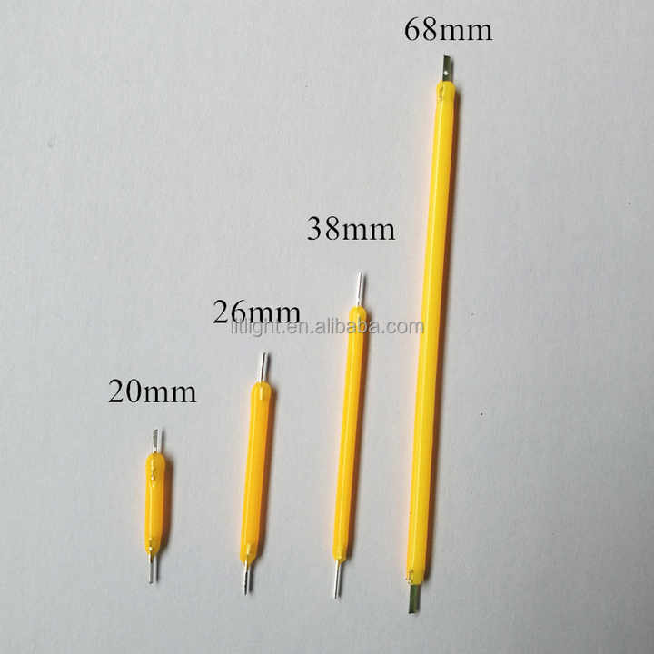

Nachfolgend ein Kerzenkopf, den die Rethink Lights GbR mit LED-Filamenten und Epoxidharz gebaut hat.

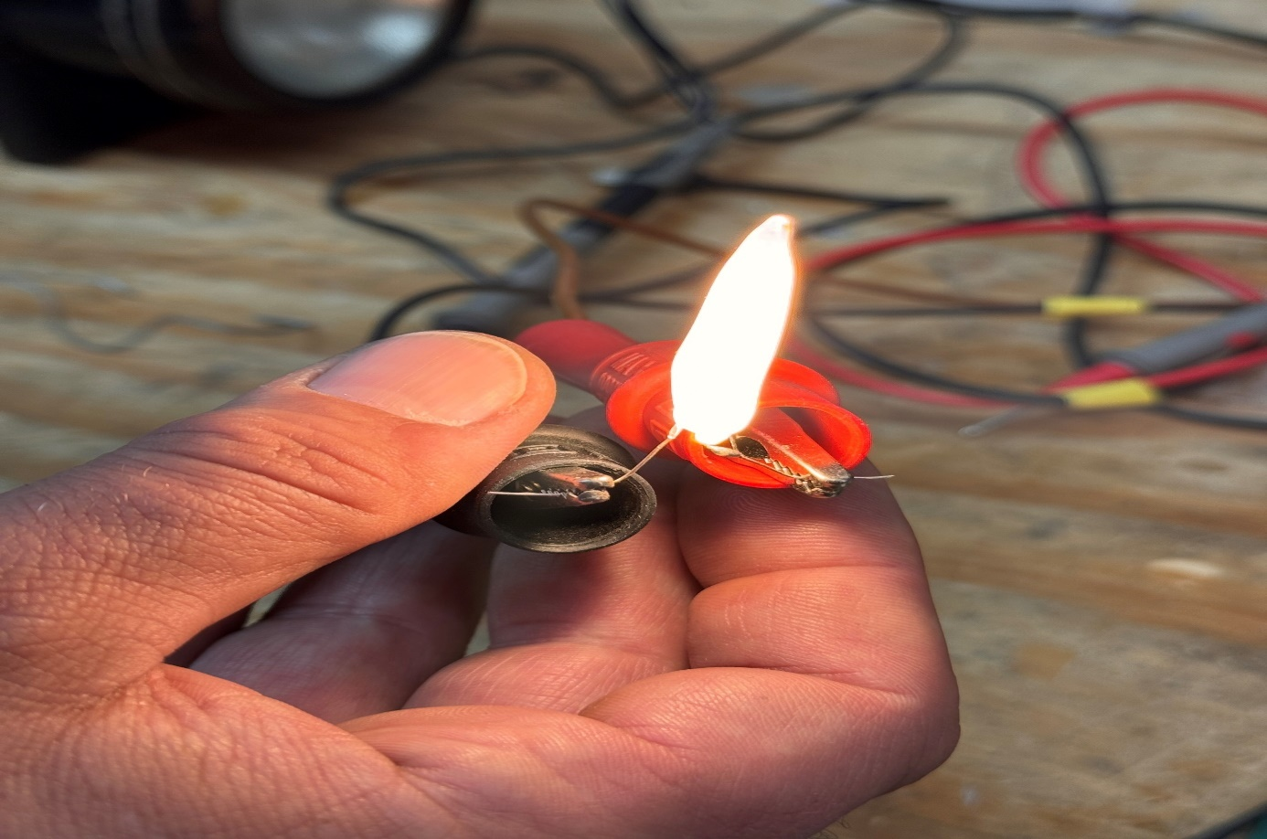

Dabei sind zwei kurze knapp 2 cm lange LED-Filamente an eine lange 4 cm Filament-LED gelötet und mit weißem Epoxidharz überzogen worden.

Dennoch ist es angebracht, naheliegende Alternativen zu vergleichen. Folgende Kriterien sollten erfüllt werden:

1. Kostengünstig
2. Hohe Lichtwiedergabequalität
3. Die geometrische Form soll der Kerzenflamme ähneln
4. Die Möglichkeit die Bewegung der Flamme nachzuahmen
5. Guter Wirkungsgrad
6. Einfache Verarbeitung
7. 3D-Lichteffekt

Die erste Option wäre die Lösung mit standardisierten LED-Filamenten.

Die zweite Option wäre eine transparente FPC (flexible Leiterplatte) mit 2 x 16 SMD-LEDs der Bauform 0402 mit einer leichten Phosphorschicht, wie auf dem folgenden Bild zu erkennen.

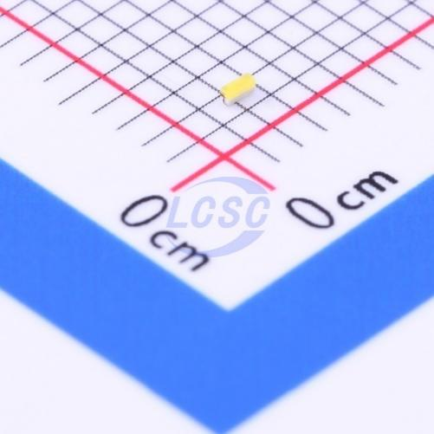

Als dritte Option wird eine individuell produzierte chip on glas LED-Matrixt betrachtet. Man erspart sich einen Großteil der Kosten für die Montage in Handarbeit. Diese Option entfällt sofort wegen der hohen Entwicklungskosten.

### Realisierung mit den LED-Filamenten

In der folgenden Grafik ist ein LED-Filament mit der entfernten Phosphorschicht zu sehen. Darunter liegen die in Reihe verschalteten LEDs, die auf einem Saphirglasträger aufgebracht sind.

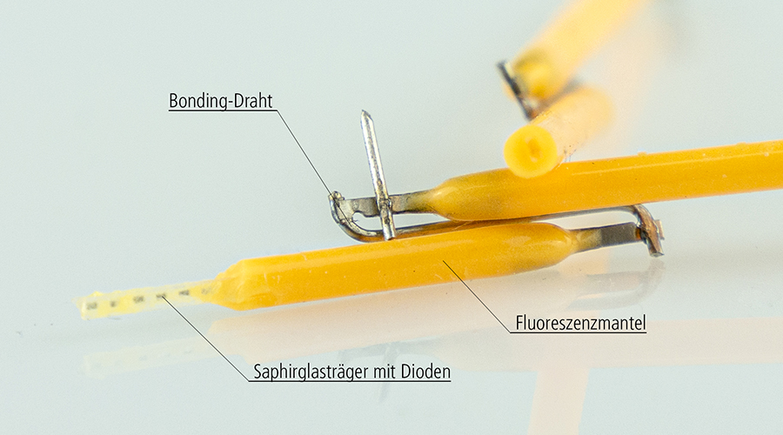

Folgendes Foto zeigt ein aufgeschnittenes 40 mm langes und 2 mm breites LED-Filament, welches im Kerzenkopf verbaut ist.

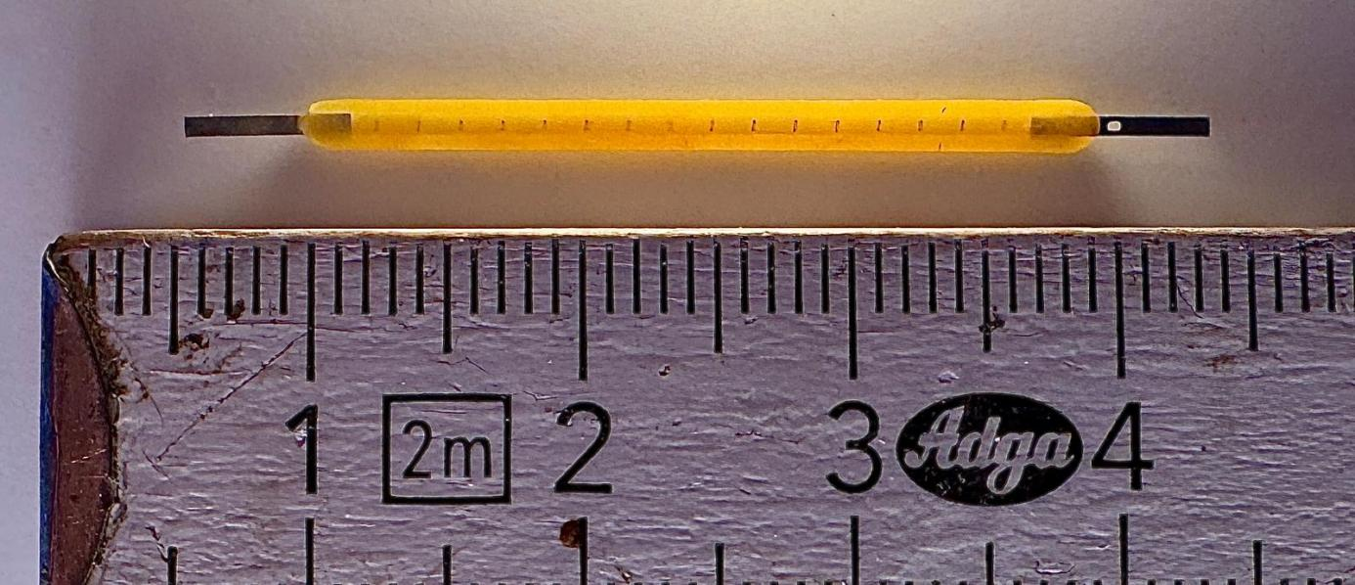

Man sieht, dass 16 LED-Chips auf einer Länge von etwa 24 mm angeordnet sind, was einen Abstand von 1,5 mm bedeutet. Das ist ein typischer Abstand für Filamente. Bei kleiner Stückzahl liegt der Preis bei 0,25 € und bei großer Stückzahl bei etwa 0,09 €.

Die Geometrie des Kerzenkopfes wird durch die Anordnung der Filamente bestimmt. Das Ziel ist, die Bewegung der Kerzenflamme abzubilden. Um das Konzept hierfür zu evaluieren, werden in der folgenden Tabelle Bildausschnitte von Kerzenflammen gezeigt, um ein Gedankenexperiment zu machen.

Wie kann sich die Flamme der Kerze bewegen?

|  |  |  |  |
| --- | --- | --- | --- |
| Ein Bild, das Kerze, Flamme, Feuerzeug, Wachs enthält.  KI-generierte Inhalte können fehlerhaft sein. | Ein Bild, das Wärme, Kerze, Person, Feuerzeug enthält.  KI-generierte Inhalte können fehlerhaft sein. | Ein Bild, das Feuerzeug, Kerze, Wärme, Flamme enthält.  KI-generierte Inhalte können fehlerhaft sein. | Ein Bild, das Kerze, Feuerzeug, Flamme, Wärme enthält.  KI-generierte Inhalte können fehlerhaft sein. |
| Nach oben | Nach unten | Nach rechts | Nach links |

Jedes Bild aus der Tabelle wird nun in 4 gleiche Segmente aufgeteilt.

|  |  |  |  |
| --- | --- | --- | --- |
| Ein Bild, das Kerze, Flamme, Feuerzeug, Wachs enthält.  KI-generierte Inhalte können fehlerhaft sein. | Ein Bild, das Wärme, Kerze, Person, Feuerzeug enthält.  KI-generierte Inhalte können fehlerhaft sein. | Ein Bild, das Feuerzeug, Kerze, Wärme, Flamme enthält.  KI-generierte Inhalte können fehlerhaft sein. | Ein Bild, das Kerze, Feuerzeug, Flamme, Wärme enthält.  KI-generierte Inhalte können fehlerhaft sein. |

Nun wird jedes Segment, durch ein kurzes LED-Filament repräsentiert.

|  |  |  |  |  |  |  |  |  |  |  |  |  |  |  |  |  |  |  |  |
| --- | --- | --- | --- | --- | --- | --- | --- | --- | --- | --- | --- | --- | --- | --- | --- | --- | --- | --- | --- |
| |  |  | | --- | --- | | WhatsApp Bild 2025-05-31 um 21.57.36_8d9cb2e1 | WhatsApp Bild 2025-05-31 um 21.57.36_8d9cb2e1 | | WhatsApp Bild 2025-05-31 um 21.57.36_8d9cb2e1 | WhatsApp Bild 2025-05-31 um 21.57.36_8d9cb2e1 | | |  |  | | --- | --- | | WhatsApp Bild 2025-05-31 um 21.57.36_8d9cb2e1 | WhatsApp Bild 2025-05-31 um 21.57.36_8d9cb2e1 | | WhatsApp Bild 2025-05-31 um 21.57.36_8d9cb2e1 | WhatsApp Bild 2025-05-31 um 21.57.36_8d9cb2e1 | | |  |  | | --- | --- | | WhatsApp Bild 2025-05-31 um 21.57.36_8d9cb2e1 | WhatsApp Bild 2025-05-31 um 21.57.36_8d9cb2e1 | | WhatsApp Bild 2025-05-31 um 21.57.36_8d9cb2e1 | WhatsApp Bild 2025-05-31 um 21.57.36_8d9cb2e1 | | |  |  | | --- | --- | | WhatsApp Bild 2025-05-31 um 21.57.36_8d9cb2e1 | WhatsApp Bild 2025-05-31 um 21.57.36_8d9cb2e1 | | WhatsApp Bild 2025-05-31 um 21.57.36_8d9cb2e1 | WhatsApp Bild 2025-05-31 um 21.57.36_8d9cb2e1 | |

Die Begründung für die Aufteilung des Bildes in vier Segmente ist folgende:

Durch die Filamente lässt sich simulieren, in welche Richtung die Kerze sich bewegt, weil man aussagen kann in welchen Quadraten die Kerzenflamme ist.

Und wie wird daraus eine räumliche Erscheinung?

In folgender Tabelle sieht man die Anordnungs-Möglichkeiten.

|  |  |  |  |
| --- | --- | --- | --- |
| Anordnung 1 stellt nur eine Linie dar. | Anordnung 2 würde von der Seite wie Anordnung 1 aussehen. | Anordnung 3 würde die 3D-Bedinung erfüllen. | Mit vier Filamenten kann man vier Pixel darstellen, man hat mehr Licht und man kann es gut auf der Vorder- und Rückseite einer Platine anlöten. |
| Ein Bild, das Kreis enthält.  KI-generierte Inhalte können fehlerhaft sein. | Ein Bild, das Kreis, Silhouette enthält.  KI-generierte Inhalte können fehlerhaft sein. | Ein Bild, das Kreis, Grafiken, Silhouette enthält.  KI-generierte Inhalte können fehlerhaft sein. | Ein Bild, das Kreis, Silhouette enthält.  KI-generierte Inhalte können fehlerhaft sein. |

Realisierung mit langen Filamenten:

|  |  |  |  |
| --- | --- | --- | --- |
| Ein langes Filament | Zwei lange Filamente nebeneinander | Drei lange Filamente nebeneinander | Vier lange Filamente nebeneinander |
| WhatsApp Bild 2025-05-31 um 21.57.36_8d9cb2e1 | WhatsApp Bild 2025-05-31 um 21.57.36_8d9cb2e1WhatsApp Bild 2025-05-31 um 21.57.36_8d9cb2e1 | WhatsApp Bild 2025-05-31 um 21.57.36_8d9cb2e1WhatsApp Bild 2025-05-31 um 21.57.36_8d9cb2e1WhatsApp Bild 2025-05-31 um 21.57.36_8d9cb2e1 | WhatsApp Bild 2025-05-31 um 21.57.36_8d9cb2e1WhatsApp Bild 2025-05-31 um 21.57.36_8d9cb2e1WhatsApp Bild 2025-05-31 um 21.57.36_8d9cb2e1WhatsApp Bild 2025-05-31 um 21.57.36_8d9cb2e1 |

Realisierung mit kurzen Filamenten:

|  |  |  |  |
| --- | --- | --- | --- |
| Zwei kurze Filamente übereinander | Vier kurze Filamente | Sechs kurze Filamente | Acht kurze Filamente |
| |  | | --- | | WhatsApp Bild 2025-05-31 um 21.57.36_8d9cb2e1 | | WhatsApp Bild 2025-05-31 um 21.57.36_8d9cb2e1 | | |  | | --- | | WhatsApp Bild 2025-05-31 um 21.57.36_8d9cb2e1WhatsApp Bild 2025-05-31 um 21.57.36_8d9cb2e1 | | WhatsApp Bild 2025-05-31 um 21.57.36_8d9cb2e1WhatsApp Bild 2025-05-31 um 21.57.36_8d9cb2e1 | | |  | | --- | | WhatsApp Bild 2025-05-31 um 21.57.36_8d9cb2e1WhatsApp Bild 2025-05-31 um 21.57.36_8d9cb2e1WhatsApp Bild 2025-05-31 um 21.57.36_8d9cb2e1 | | WhatsApp Bild 2025-05-31 um 21.57.36_8d9cb2e1WhatsApp Bild 2025-05-31 um 21.57.36_8d9cb2e1WhatsApp Bild 2025-05-31 um 21.57.36_8d9cb2e1 | | |  | | --- | | WhatsApp Bild 2025-05-31 um 21.57.36_8d9cb2e1WhatsApp Bild 2025-05-31 um 21.57.36_8d9cb2e1WhatsApp Bild 2025-05-31 um 21.57.36_8d9cb2e1WhatsApp Bild 2025-05-31 um 21.57.36_8d9cb2e1 | | WhatsApp Bild 2025-05-31 um 21.57.36_8d9cb2e1WhatsApp Bild 2025-05-31 um 21.57.36_8d9cb2e1WhatsApp Bild 2025-05-31 um 21.57.36_8d9cb2e1WhatsApp Bild 2025-05-31 um 21.57.36_8d9cb2e1 | |

Acht kurze Filamente würden die einzelnen Sektoren voll abbilden, weil sich diese komplett ausschalten ließen. Aber der horizontale Spalt zwischen den Filamenten wäre deutlich sichtbar. Auf dem Foto das aufgeschnittenen Filaments auf dem Lineal wird sichtbar, dass es ab dem Fluoreszenzmantel bis zur ersten LED etwa 3 mm sind. Dicht aneinander gereiht ergibt es einen Spalt von mindestens 6 mm. Dieses Problem ist mit einem speziell entwickelten Matrix-Filament zu lösen, was die Kosten des Projekts übersteigen würde.

Realisierung mit einer Kombination aus langen und kurzen Filamenten:

|  |  |  |  |
| --- | --- | --- | --- |
| Ein langes und ein kurzes Filament | Ein langes und zwei kurze Filamente | Zwei lange und ein kurzes Filament | Zwei kurze und zwei lange Filamente |
| WhatsApp Bild 2025-05-31 um 21.57.36_8d9cb2e1WhatsApp Bild 2025-05-31 um 21.57.36_8d9cb2e1 | WhatsApp Bild 2025-05-31 um 21.57.36_8d9cb2e1WhatsApp Bild 2025-05-31 um 21.57.36_8d9cb2e1WhatsApp Bild 2025-05-31 um 21.57.36_8d9cb2e1 | WhatsApp Bild 2025-05-31 um 21.57.36_8d9cb2e1WhatsApp Bild 2025-05-31 um 21.57.36_8d9cb2e1WhatsApp Bild 2025-05-31 um 21.57.36_8d9cb2e1 | WhatsApp Bild 2025-05-31 um 21.57.36_8d9cb2e1WhatsApp Bild 2025-05-31 um 21.57.36_8d9cb2e1WhatsApp Bild 2025-05-31 um 21.57.36_8d9cb2e1WhatsApp Bild 2025-05-31 um 21.57.36_8d9cb2e1 |

Das Problem mit dem Spalt löst sich, indem man zwei kurze und zwei lange Filamente kombiniert. Das eine Filament befindet sich räumlich mittig vor den beiden langen Filamenten, das zweite kurze Filament mittig hinter den beiden langen Filamenten. Auch können alle Kombinationen der simulierten Kerzenflamme mit ihren vier Segmenten durch diese Anordnung dargestellt werden.

Ein zusätzliches Argument für die Begrenzung auf vier Filamente ist der Platzbedarf und der steigende technische Mehraufwand. In einem der natürlichen Kerzenflamme ähnlichem Kerzenkopf kann man rein räumlich höchstens vier Filamente unterbringen. Der Platzbedarf auf der Platine pro Filament ist 2 mm. Bei vier Filamenten kommen wir auf die Gesamtbreite des angedachten Dochtes von 4 mm. Dabei kämen jeweils zwei auf die Vorder- und Rückseite. Zudem erfüllen vier Filamente das Kriterium der Lichtstärke voll.

Die folgende Grafik veranschaulicht das Platzproblem.

|  |  |
| --- | --- |
| Final vergossen in Epoxidharz | Rohe Platine |
| WhatsApp Bild 2025-06-07 um 23.07.44_37056794 | WhatsApp Bild 2025-06-07 um 23.07.44_51495817 |

Weitere Filamente würden den Aufwand deutlich erhöhen und zudem höhere Kosten und größeren Platzbedarf bedeuten.

Ein weiterer Vorteil dieser Anordnung ist, dass oben die zwei langen Filamente herausragen und einen spitzen Kerzenkopf erlauben.

Die gewählte Lösung stellt einen ausgewogenen Kompromiss zwischen der maximalen Anzahl steuerbarer Leuchtkörper, einem kompakten Formfaktor, vertretbarem technischem Aufwand und angemessenen Kosten dar.

### Realisierung mit SMD-LEDs

Nun wird versucht, die gewählte Filamentlösung mit den SMD-LEDs maßgetreu zu realisieren. Dafür müssen die SMD-LEDs auf einer Fläche von 4 x 30 mm untergebracht werden. Es wird angenommen, dass zwei kurze und zwei lange Filament-LEDs verbaut werden. Geht man davon aus, dass ein langes Filament 16 LEDs hat und ein kurzes 8 LEDs, so ergibt es zusammen 48 LEDs bei beidseitiger Bestückung . Diese werden auf einer flexiblen transparenten Leiterplatte (FPC) montiert.

Im folgenden sieht man die Vorder- und Rückseite der Platine in einem 3D-Modell.

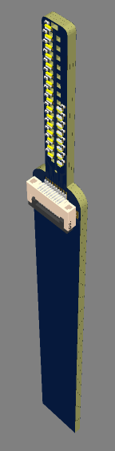

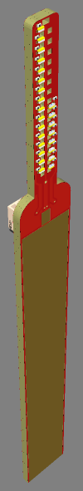

Bauteile und Leiterbahnen sind nicht lichtdurchlässig. Der Effekt auf die Transparenz der Platine wird nachfolgend analysiert.

In der folgenden Grafik wird nur der relevante Ausschnitt mit LEDs betrachtet, wobei beide Seiten aufeinander projiziert werden.

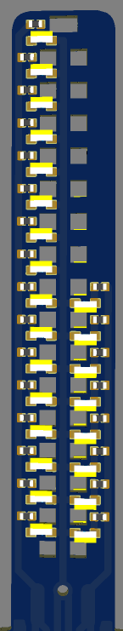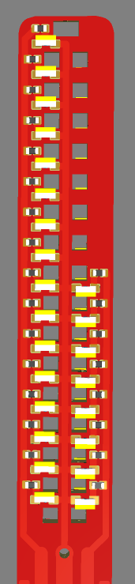

Zur Veranschaulichung wird hier eine surrealistische KI-generierte Grafik eingeblendet.

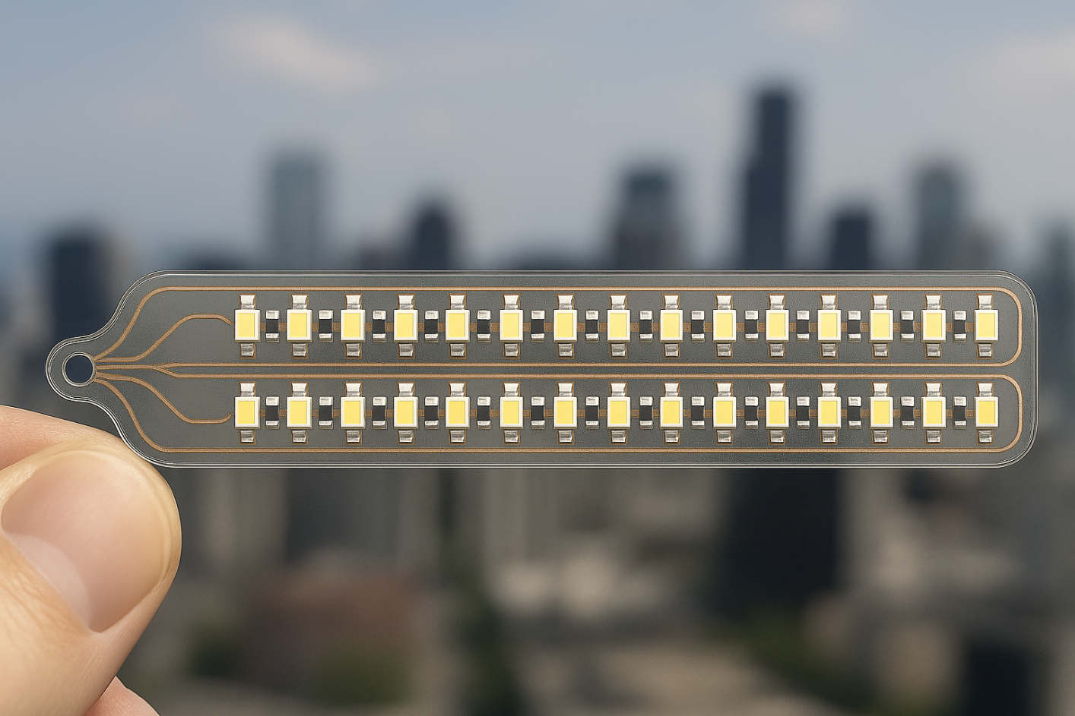

Nun wird der lichtundurchlässige Anteil der Platine ermittelt. Dafür wird dieser in der oberen Hälfte der Platine berechnet. Die Anteile werden berechnet, indem man die Pixel der jeweiligen Farbbereiche zählt. Die Bauteile, Leiterbahnen und Pads beanspruchen ca. 35 % der Platinenfläche und reduzieren die Lichtdurchlässigkeit um etwa 35 Prozent.

Im Vergleich dazu sind LED-Filamente nahezu vollständig transparent. Außerdem habe sie einen Abstrahlwinkel von 360 Grad. SMD-LEDs hingegen weisen typischerweise einen Abstrahlwinkel von etwa 130 Grad auf.

Wie schon erwähnt werden die LEDs in dem LED-Filament seriell betrieben. Hier ist ein serieller Betrieb unrealistisch, weil man bei 3 Volt Nennspannung beim längsten Strang auf 48 Volt kommen müsste. Dadurch erfordert dieses Design eine parallele Ansteuerung mit jeweils einem Vorwiderstand pro LED.

Passend dazu wird nun der Wirkungsgrad der Optionen diskutiert.

### Wirkungsgrad

Die Lichtausbeute von LED-Filamenten wird in einem Datenblatt eines deutschen Herstellers mit 83 lm/W angegeben. Dieser Wert kann als herstellerübergreifend vergleichbar betrachtet werden.

Für die verwendete 0402-SMD-LED (Everlight 16-916/T1D-AP1Q2QY/3T) ergibt sich die maximale Lichtstärke zu 112 mcd bei einem Betriebsstrom von 5 mA. Die typische Nennspannung liegt bei 3,0 V, woraus sich eine elektrische Leistung von 15 mW ergibt.

Da der Lichtstrom nicht direkt angegeben ist, wird dieser über die Beziehung

Lumen = Candela × Ω

berechnet. Der Raumwinkel ergibt sich aus dem Abstrahlwinkel von 130° zu

Ω = 2π × (1 − cos(65°)) ≈ 3,63 sr.

Somit ergibt sich ein Lichtstrom von

Φ = 0,112 cd × 3,63 sr ≈ 0,41 lm.

Daraus folgt eine Lichtausbeute von

η = 0,41 lm / 0,015 W ≈ 27 lm/W.

Vergleicht man beide Werte, ergibt sich, dass die LED-Filamentlösung mindestens den dreifachen Lichtstrom pro Watt liefert. Somit ist die SMD-LED-Lösung auch in diesem Fall unbrauchbar.

### Lichtqualität

Ein Lichtinstallationsunternehmen stellt auf ihrer Seite das Datenblatt eines flexiblen LED-Filaments zur Verfügung, welches wir als Beispiel anführen. Der folgende Plot stellt die Spektren des LED-Filaments, einer Kerze und der SMD-LED gegenüber. Diese Daten wurden zuvor aus den Datenblättern digitalisiert, aufbereitet und geplottet. Außerdem wurden die Spektren analysiert und der CRI (Farbwiedergabeindex) berechnet. Ein CRI von 100 % bedeutet, dass die Lichtquelle die Farben genauso perfekt wiedergibt wie z.B. das natürliche Sonnenlicht.

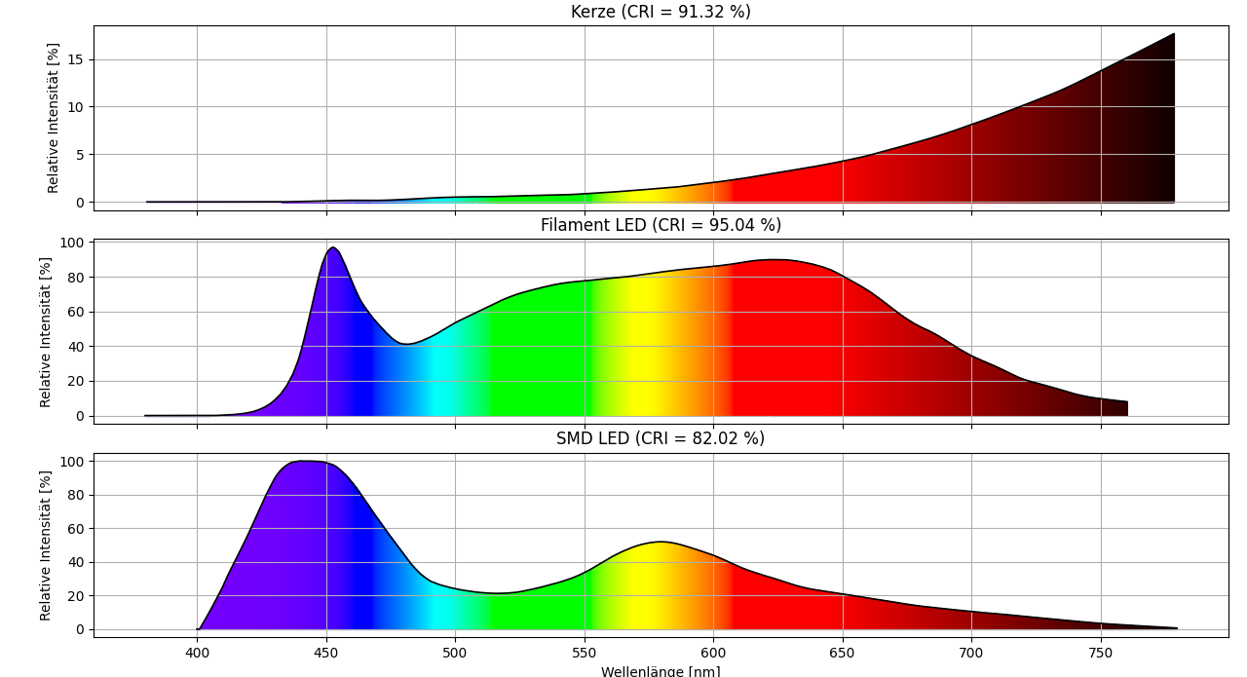

Man erkennt, dass das SMD-LED Spektrum einen breiten und ausgeprägten Blauanteil hat und einen schwachen Grün- und Rotanteil. Im Verglich zur Kerze haben das Filament und die SMD-LED einen schwachen Infrarotanteil. Das Kerzenspektrum hingegen besteht fast nur aus Infrarotanteil und hat nahezu keinen Blauanteil. Wie aus dem Spektrum zu erkennen ist, kommt das LED-Filament dem Kerzenlicht erheblich näher als die SMD-LED.

Wie bekommt man bei den SMD-LEDs ein Spektrum mit einem hohen CRI hin? Indem blaue LEDs verbaut werden, die den Phosphor anregen. Dadurch wird das blaue Licht teilweise in grünes und rotes Licht umgewandelt. Spezieller Phosphor für LEDs erzeugt ein hochwertiges Spektrum und ist teuer. Dies erfordert jedoch einen eigenen Entwicklungsschritt.

### Fazit

Erst mit LEDs der Baureihe 0603 wäre das Kriterium des Spektrums und des Wirkungsgrades erfüllt. Aber dagegen spricht der größere Platzbedarf und somit noch weniger Transparenz. Somit kommt die Realisierung mit SMD-LEDs nicht infrage. Der Nachteil der LED-Filamente ist die nötige Handarbeit.

Dennoch fällt die Wahl eindeutig auf die LED-Filamente.

## Platine des Kerzenkopfs

|  |  |
| --- | --- |
| Untere Lage | Obere Lage |
| Ein Bild, das Screenshot, Flasche, Text, Design enthält.  KI-generierte Inhalte können fehlerhaft sein. | Ein Bild, das Screenshot, Clipart, Cartoon, Design enthält.  KI-generierte Inhalte können fehlerhaft sein. |

Was ist das Hardwarekonzept hinter der Kerze? Die Ansteuerung der LED-Filamente wird mit einem PWM-Signal je LED-Filament realisiert. Fortan repräsentiert jeder Quadrant ein LED-Filament und die dazugehörige Zuleitung wird als Kanal bezeichnet. Es wird also mit vier Quadranten im System und somit vier Kanäle gearbeitet.

Für die Fixierung der LEDs werden alle Kathoden mit einem PAD je Kanal auf einer Trägerplatine verlötet. Die Platine ist so gebaut, dass zwei Filamente auf einer Platinenseite nebeneinander passen und auf der Rückseite das gleiche mit dem minimalen möglichen Abstand zueinander. In der folgenden Zeichnung ist die Ansteuerung des Kanals 1 zu sehen.

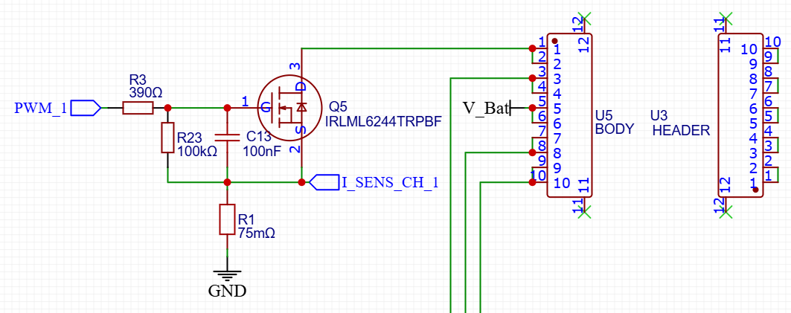Im Schaltplan sind zwei FPC-Steckverbinder eingezeichnet. Die LEDs werden am Connector HEADER vebunden und über ein Flexkabel an die Steuerplatine angeschlossen.

**LED-Kathode → FPC-Connector → Drain → SHUNT\_Resistor → GND**

Sie werden je Kanal an den Drain eines MOSFETS angeschlossen, welcher jeweils das LED-Filament mit GND kurzschließt. Gesteuert wird jede LED mit einem PWM-Signal vom TIM2 des STM32F103C8T6. Dazu später mehr. Die Anoden aller LEDs werden direkt mit der Lithium-Batterie verbunden. Dafür sehen wir auf den Bildern ein Pad in der Mitte der Platine mit einem Loch. Das Loch ist dafür da, die Anoden mit der Batterie zu verbinden.

**LED-Anode → Batterie Anode**

Jeder Kanal ist auf einen Nennstrom von 500 mA ausgelegt. Nehmen wir das mal vier Kanäle, so darf der Strom 2000mA nicht übersteigen. Ein MOSFET kann problemlos 2,6 Ampere schalten, somit könnte man insgesamt wesentlich mehr Strom schalten. Die Schaltung hat eine Temperatursicherung bei 2000mA. Es wird ein 10-adriges Flexkabel benutzt.

Die Stromversorgung der Steuerplatine benötigt nicht mehr als 500 mA. Diese wird über einen 3,3 Volt LDO geregelt. Weil der Strombedarf der Steuerplatine gering ist, wird der Pluspol der Batterie näher an den LEDs angeschlossen. Jedem Kanal werden zwei parallele Adern zugeordnet, dazu später im eigenen Kapitel mehr.

Der Minuspol der Batterie ist über die Lötfahne der Batterie direkt mit dem PAD der Steuerplatine verbunden. Der Pluspol ist mit der Kopfplatine verbunden.

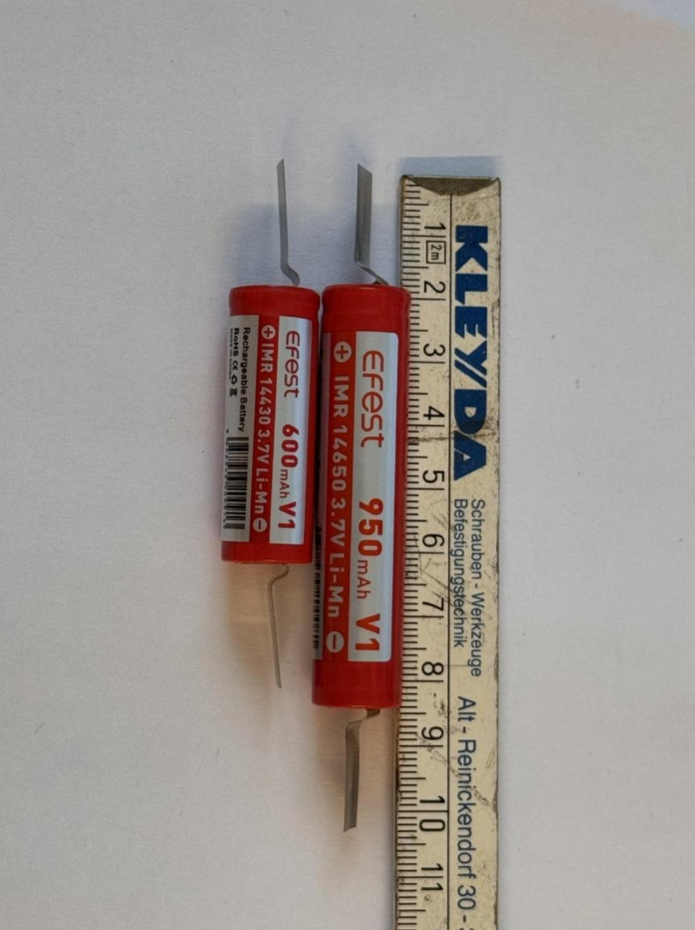

Dadurch wird ein versehentlicher Kurzschluss in der Kopfplatine vermieden. Normalerweise sind die N-MOSFETs im Leerlauf gesperrt und somit kann durch die Kanäle kein Strom fließen. Erst der Microcontroller aktiviert den GND je Kanal.

Im Folgenden ist der finale Kerzenkopf zu sehen, bevor er mit Epoxidharz vergossen wird.

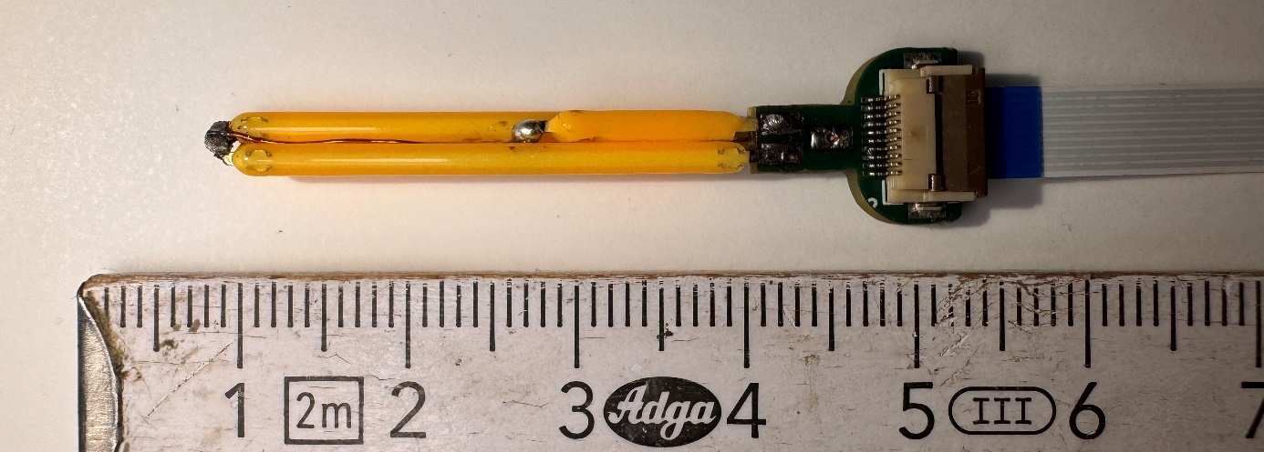

# Das Flachbandkabel

Die Schaltung ist für den Betrieb von LED-Filamenten mit einem Nennstrom von 120 mA und einer Nennspannung von 3 V konzipiert. Dennoch bestand die Anforderung, die Schaltung so auszulegen, dass auch höhere Ströme möglich sind, um mögliche Erweiterungen oder andere Anwendungen zu berücksichtigen.

Daher war es erforderlich zu überprüfen, ob das eingesetzte flexible Flachbandkabel (FFC) für diese Strombelastung geeignet ist. Konkret wurde das Kabel HC-FFC05-10P-100-A-01 verwendet, ein 10-poliges FFC-Kabel mit einem Leiterabstand (Pitch) von 0,5 mm und einer Gesamtlänge von 100 mm. Zu diesem Produkt liegt nur ein Datenblatt mit den mechanischen Abmessungen vor. Im Folgenden ein Foto vom Kabel.

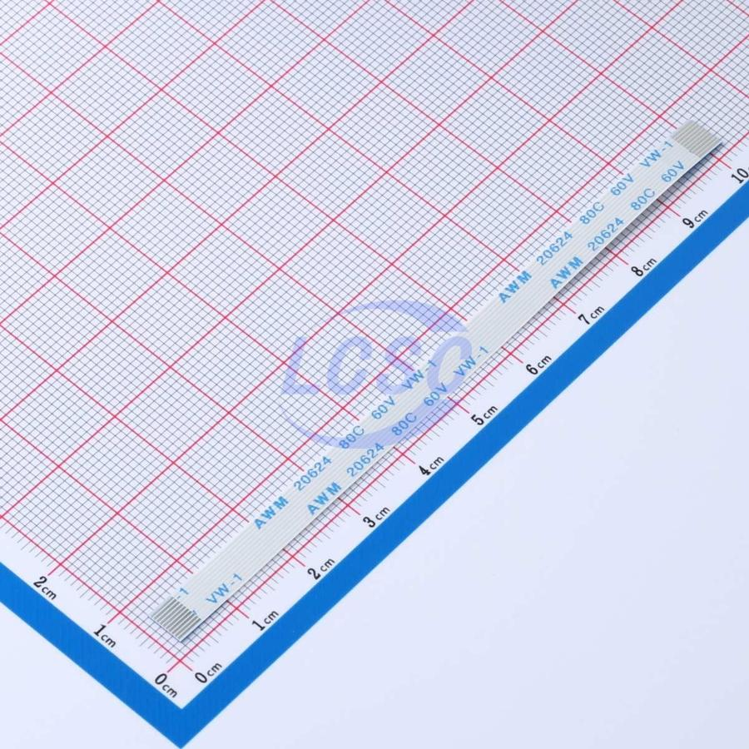

Es soll die maximale Stromstärke abgewogen werden, die durch die Anordnung fließen könnte. Zuerst wird das Nutzungskonzept mit folgender Tabelle erklärt. CHx steht dabei für den Kanal und Bat steht dabei für die Batterie Anode.

|  |  |  |  |  |  |  |  |  |  |  |
| --- | --- | --- | --- | --- | --- | --- | --- | --- | --- | --- |
| Ader | 1 | 2 | 3 | 4 | 5 | 6 | 7 | 8 | 9 | 10 |
| |I\_max| | 0,5 A | 0,5 A | 0,5 A | 0,5 A | 0,5 A | 0,5 A | 0,5 A | 0,5 A | 0,5 A | 0,5 A |
| Belegung | CH1 | CH1 | CH2 | CH2 | BAT | BAT | CH3 | CH3 | CH4 | CH4 |

Elektrische Spezifikationen wie Stromtragfähigkeit oder Leitermaterial sind nicht angegeben. Deswegen beziehe ich mich auf das Datenblatt eines Produkts des japanischen Herstellers JST mit gleichen Parametern.

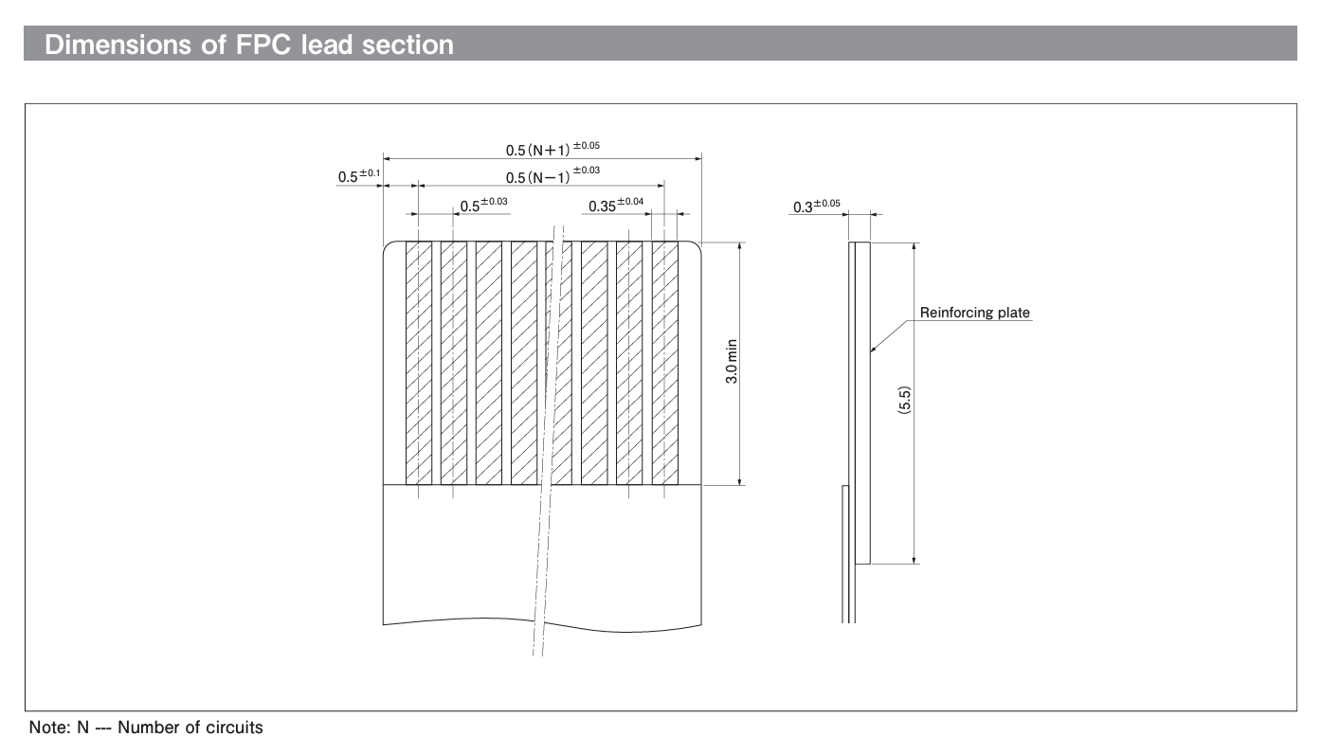

Dabei wurde auf das Datenblatt der FH-Serie von JST zurückgegriffen, das sich auf 0,5 mm Pitch FPC-Steckverbinder bezieht. Dort wird ein maximaler Strom von 0,5 A pro Kontakt oder eine maximale Spannung von 50 V angegeben. Somit sind sie mit dem eingesetzten FFC-Kabel vergleichbar.

Wie schon erwähnt, wurde für jeden Kanal der Strom auf zwei Adern verteilt. Dadurch ist der pro Kanal zur Verfügung stehende maximale Strom 1,0 A.

In einem der Versuche kam es zu einem Kurzschluss im Bereich des Flachbandkabels. Dabei verbrannte die Leiterbahn sofort und verfärbte sich schwarz. Zur Vermeidung einer massiven Überhitzung wurde auf der Steuerplatine eine 2A PTC-Sicherung eingebaut.

# Energiemanagment

## Auswahl der Batterie

Für das Kerzenprojekt wurden drei zylindrische Li-Ionen-Zellen in einer engeren Auswahl verglichen, die abhängig vom verfügbaren Bauraum für unterschiedliche Kerzentypen geeignet sind. Alle Angaben beziehen sich auf die Nennspannung 3,6 V - 3,7 V und die typische Kapazität der jeweiligen Zelle. Es gibt noch viele weitere kompatible Exemplare, aber es werden folgende exemplarisch ausgerechnet. Die endgültige Entscheidung wird der Kunde nach persönlichen Anforderungen treffen.

|  |  |  |  |  |
| --- | --- | --- | --- | --- |
| **Zelle** | **IEC-Format** | **Ø × L [mm]** | **Kapazität\*** | **zul. Dauerstrom\*\*** |
| Panasonic NCR18650B | 18650 | 18 × 65 | 3400 mAh | [≤ 2 C ≈ 6,8 A (Orbtronic)](https://www.orbtronic.com/batteries-chargers/panasonic-3400mah-18650-li-ion-battery-cell-ncr18650b?utm_source=chatgpt.com) |
| DNK 14650 | 14650 | 14 × 65 | 1100 mAh | ≤ 2 C ≈ 2,2 A |
| DNK 14250 | 14250 | 14 × 25 | 520 mAh | [≤ 1,0 A (DNK Power)](https://www.dnkpower.com/wp-content/uploads/2022/08/14250-battery-datasheet.pdf) |

\* Herstellerangabe (typisch) \*\* max. empfohlener Dauerentladestrom

In der folgenden Grafik sieht man mit der Schaltung kompatible Batterien der Typen 14650 und 14430.



### Lastfälle im Sollbetrieb

Die reale Stromaufnahme ist von der LED-Helligkeit abhängig. Für die Berechnungen werden drei praxisnahe Szenarien unterschieden. Der Strom der Steuerelektronik (≈ 10 mA) ist bereits eingerechnet.

Die theoretische Laufzeit wurde nach folgender Formel berechnet:

Theoretische Laufzeit = Kapazität / Stromaufnahmen

|  |  |  |  |  |
| --- | --- | --- | --- | --- |
| **Batterie** | **Kerzentyp** | **Stromaufnahme** | **Kapazität** | **Theoretische Laufzeit** |
| **14250** | Teelicht | 250 mA | 520 mAh | ≈ 2,08 h (124,8 min) |
| **14650** | Spitzkerze (Restaurant) | 250 mA | 1 100 mAh | ≈ 4,4 h (264 min) |
| **18650** | Tafelkerze | 250 mA | 3 400 mAh | ≈ 13,6 h (816 min) |

### Lastfälle im Maximalbetrieb

Der maximale Strom, der je LED fließen darf, ohne dass diese Schaden nimmt, ist 120 mA. Wir rechnen also für alle Kanäle inklusive Steuerungselektronik mit 500 mA. Echte Kerzen haben von Natur aus auch inkonsistente Helligkeiten und Brennzeiten.

|  |  |  |  |  |
| --- | --- | --- | --- | --- |
| **Batterie** | **Kerzentyp** | **Stromaufnahme** | **Kapazität** | **Theoretische Laufzeit** |
| **14250** | Teelicht | 500 mA | 520 mAh | ≈ 1,04 h (62,4 min) |
| **14650** | Spitzkerze (Restaurant) | 500 mA | 1 100 mAh | ≈ 2,2 h (132 min) |
| **18650** | Tafelkerze | 500 mA | 3 400 mAh | ≈ 6,8 h (408 min) |

### Lastfälle im Grenzbetrieb

Nun betrachten wir den Fall der maximalen Belastung der Schaltung, knapp unterhalb der Auslöseschwelle der Sicherung. Dieser Zustand dient der theoretischen Betrachtung. Die LEDs würde man bei solch einem Versuch durch Heizwiderstände ersetzen, da sie bei diesem Strom sofort verbrennen.

|  |  |  |  |  |
| --- | --- | --- | --- | --- |
| **Batterie** | **Kerzentyp** | **Stromaufnahme** | **Kapazität** | **Theoretische Laufzeit** |
| **14250** | Teelicht | 1000 mA | 520 mAh | ≈ 0,52 h (31,2 min) |
| **14650** | Spitzkerze (Restaurant) | 2000 mA | 1100 mAh | ≈ 0,55 h (33 min) |
| **18650** | Tafelkerze | 2000 mA | 3400 mAh | ≈ 1,70 h (102 min) |

### Vergleich mit echten Kerzen

In diesem Kapitel wird die elektronische Kerze mit einer echten Kerze hinsichtlich ihrer Leuchtdauer verglichen. Wir gehen davon aus, dass beide Kerzen unter normalen Bedingungen leuchten.

|  |  |  |  |  |
| --- | --- | --- | --- | --- |
| **Kerzentyp** | **Abmessungen** | **Brennzeit (Wachskerze)** | **Zelle** | **Laufzeit (E-Kerze)** |
| Teelicht | Ø 38 mm × 16 mm | 3,5 – 4,5 h | 14250 | ≈ 2 h |
| Spitzkerze | Ø 22 mm × 240 mm | 8 – 9 h | 14650 | ≈ 4,2 h |
| Tafelkerze | Ø 25 mm × 300 mm | 8 – 10 h | 18650 | ≈ 13 h |

Eine pauschale Aussage zur Brenndauer echter Kerzen wird an dieser Stelle nicht getroffen, da diese stark von Faktoren wie Bauform, Wachsqualität, Umgebungsbedingungen (z. B. Temperatur, Luftfeuchtigkeit und Wind) und der Verarbeitung abhängt. Dennoch lässt sich festhalten, dass die elektrische Kerze, insbesondere bei kleinen Bauformen, eine deutlich kürzere Laufzeit aufweist, typischerweise etwa 50 % im Vergleich zur Wachskerze gleicher Größe. Mit zunehmendem Bauraum für die Batterie verschiebt sich dieses Verhältnis jedoch deutlich. Bei größeren Kerzenformen kann die elektrische Variante die Brenndauer einer echten Kerze sogar übertreffen. Die zentrale technische Herausforderung besteht darin, die Batterie möglichst kompakt und effizient in das begrenzte Volumen der Kerze zu integrieren.

## Spannungsversorgung und Laderegler

Die E-Kerze ist nicht ohne Batterie betreibbar. Das Gerät lässt sich ohne angeschlossene Batterie programmieren, bricht jedoch bereits bei geringsten Lasten zusammen. Das liegt daran, dass die 5V-USB-Versorgung immer über den Laderegler geführt wird, während der Akku erst hinter dem Lade-IC in die Schaltung eingebunden ist.

Ein sogenanntes Power-ORing (z. B. über Dioden) wäre grundsätzlich möglich, würde jedoch selbst bei Schottky-Dioden zu einem Spannungsabfall von etwa 0,3 V führen. Zudem würde ein permanenter Leckstrom über die Diode entstehen. Da ein Betrieb ohne Akku nur im Entwicklungsfall oder bei einem Batteriedefekt vorgesehen ist, verzichte ich bewusst auf ein solches ORing.

Das folgende Bild zeigt das Powermanagement der Steuerplatine.

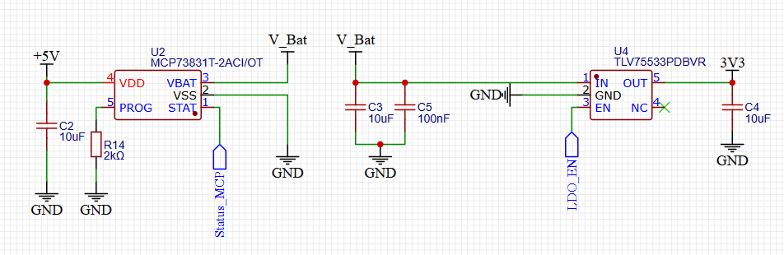

# Ansteuerung der LEDs

## Einführung Ansteuerung

Das im vorherigen Kapitel besprochene Flexkabel führt in die zentrale Steuerplatine der Kerze. Diese ist für die Steuerung der Energieversorgung und LEDs zuständig. Ferner läuft darauf der Kerzenalgorithmus. Sie ist auch für die Messung der Ströme und Spannungen zuständig. Bei der Entwicklung standen vor allem ein kompaktes Layout, eine zuverlässige Stromversorgung, präzise Signalfilterung. Außerdem sollte der Mikrocontroller große Datenmengen schnell verarbeiten können. Da diese Platine für die Rethink Lights entwickelt wurde, wurden noch viele weitere Funktionen integriert. Zum besseren Verständnis wird die Platine vorgestellt, aber es wird nur auf die wesentlichen Funktionen eingegangen.

Im Folgenden ist das Triptychon der Steuerplatine abgebildet.

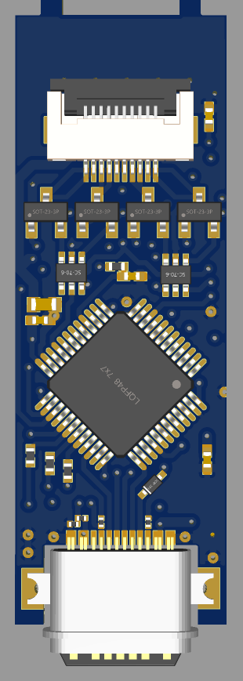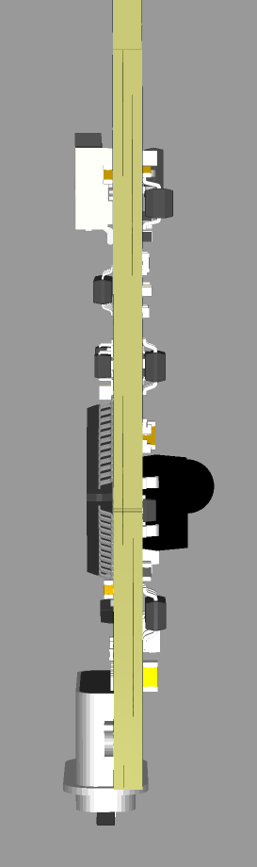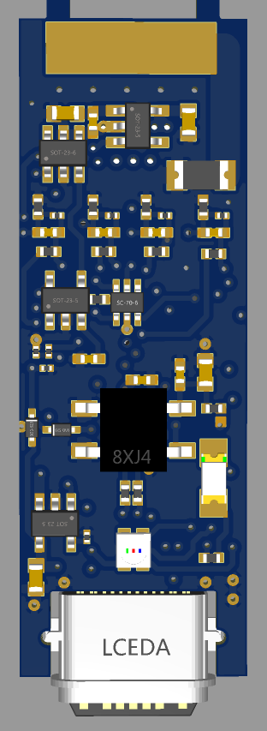

Die farblich eingerahmten Bereiche auf dem Grafiken markieren die signifikanten Einheiten, die für die Funktion relevant sind. Diese werden in der Tabelle erläutert.

|  |  |
| --- | --- |
| Region | Beschreibung |
|  | Linearregler mit 2 Ampere PTC-Sicherung |
|  | Vier N-MOSFETS mit jeweils zwei Tiefpassfiltern |
|  | Drei analoge Schalter mit Tiefpass und ein OPV als Impedanzwandler |
|  | STM32F103C8T6 Microcontroller betrieben mit 64 MHz |
|  | Batterielade IC verbunden mit dem USB 5 Volt bin des USB-C Steckers |
|  | Instrumentenverstärker für die Strommessung mit Tiefpassfilter |

Bevor die wesentlichen Aspekten der Platine beleuchtet werden, hier ein kurzer Überblick ihre Funktionalitäten:

Die Platine ist knapp 4 × 1,5 cm groß und besteht aus vier Lagen. Herzstück ist ein STM32F103C8T6 mit bis zu 74 MHz Taktfrequenz, welche im Projekt aber nur mit 64 MHz betrieben wird.

Die Schaltung verfügt über:

* einen Batterieladeregler
* einen Linearregler
* eine Status-LED
* einen Strommessverstärker für die MOSFET-Kanäle
* einen NEC-Infrarotprotokoll-Empfänger
* einen Infrarotsensor
* eine RGB-Status-LED
* sowie einen USB-C-Anschluss, über den das Gerät per RS232-Protokoll kommunizieren kann, und über den sich die Platine programmieren, resetten und in den Boot-Modus versetzen lässt.

Zusätzlich misst die Platine:

die Spannung der Batterie, die 5 V-Versorgung über USB, sowie die Temperatur.

Jede einzelne Peripherie lässt sich vom Mikrocontroller abschalten, um im STOP-Modus einen minimalen Stromverbrauch zu erreichen.

Es gibt noch eine weitere Methode, die LEDs anzusteuern. Indem man den Ausgang der PWM über eine Filtereinheit direkt an jeder LED verbaut mit einem Kondensator einer Diode und einer Drossel. Diese Methode ist aber bei kompakten Bauweisen ungeeignet. Die Drosseln sind große Bauteile. Außerdem würden die Bauteile mehr Geld kosten. Der Vorteil von der Drossel-Lösung wäre ein glatterer Ausgangsstrom. Außerdem würde der Wirkungsgrad steigen und man könnte den Tiefpassfilter am Gate minimieren oder ganz weglassen.

Die Lösung mit der Drossel wurde jedoch vom Kunden abgelehnt, weil beim Film viele Empfindliche Geräte zum Einsatz kommen. Besonders wenn mehrere digitale Kerzen im Betrieb sind, können sich die die elektromagnetischen Auswirkungen potenzieren. Deshalb kommt diese Lösung für die Retink Lights GbR nicht in Frage.

Ein weiteres Problem ist, dass die benötigte Größe für die Drossel ist, umgekehrt proportional zur PWM-Frequenz. Das heißt, mit höherer PWM-Frequenz wird die benötigte Größe der Drossel kleiner. Aber dadurch sinkt auch die Auflösung des Tastgrads und somit die Auflösung der Helligkeit.

Es würde dem Kriterium der realitätsnahen Nachbildung der Flamme im Wege stehen.

Bei diversen Simulationsversuchen kam heraus, dass eine PWM von 60 kHz benötigt wird, um einen geeigneten Kompromiss zwischen Stromripple, Bauteilgröße und Tastgrad-Auflösung zu bekommen. Somit würde man einen Tastgrad von 1000 Stufen realisieren können. Diese Lösung würde jedoch eine Drossel von etwa 500 uF benötigen, welche groß und teuer ist.

In vielen LED-Schaltungen werden LED-Treiber verbaut. Um die maximale Flexibilität und Gestaltung und Nutzung der Platine zu haben, wurde auf diese Bauteile verzichtet. Auch weil man sich nicht von der Verfügbarkeit dieser Bauteile nicht abhängig machen möchte. Es kommt regelmäßig vor bei JLCPCB, noch zum Zeitpunkt der Entwicklung gab es Teil und schon zur Aufgabe in die Produktion war das Teil nicht mehr verfügbar und dass die Schaltung musste, angepasst werden.

Damit der Betrieb nach Wunsch später mit einer Drossel und einer höheren als die gewählte Frequenz möglich ist, wurde die Steuerplatine so designt, dass die die Kondensatoren der Tiefpässe an den Gates mit einer Entlötpinzette schnell entfernt werden können und die starke Filterung abzuschwächen.

## Nutzung des MOSFETS

Die Stromversorgung erfolgt durch eine 3,7 V Lithiumbatterie. Vom LED-Modul führt das Flachbandkabel entlang der Batterie zur Steuerplatine, welche unter anderem für die Ansteuerung der einzelnen Kanäle verantwortlich ist.

Die MOSFETs übernehmen die zentrale Rolle bei der Leistungssteuerung. Für die Kerze wurde der IRLML6244TRPBF von Texas Instruments verwendet. Es handelt sich um einen kompakten N-Kanal-MOSFET im SOT-23-Gehäuse, hergestellt von Infineon Technologies. Er ist speziell für den Einsatz mit Logikpegeln (z. B. 3,3 V oder 5 V) ausgelegt und eignet sich ideal für die Ansteuerung kleiner Lasten per PWM.

Wichtige Kennwerte:

* Drain-Source-Spannung (V\_DS): max. 30 V
* Dauerstrom (I\_D): bis 2,6 A bei 4,5 V Gate-Spannung
* Durchlasswiderstand (R\_DS(on)): 35 mΩ @ V\_GS = 4,5 V
* Gate-Schwellspannung (V\_GS(th)): typ. 1 V
* Maximum Power Dissipation (@ 25°C): 1,3 W

Die MOSFETs genügen somit den Erfordernissen des Kerzenprojekts.

In der folgenden Grafik ist das Bauteil abgebildet.

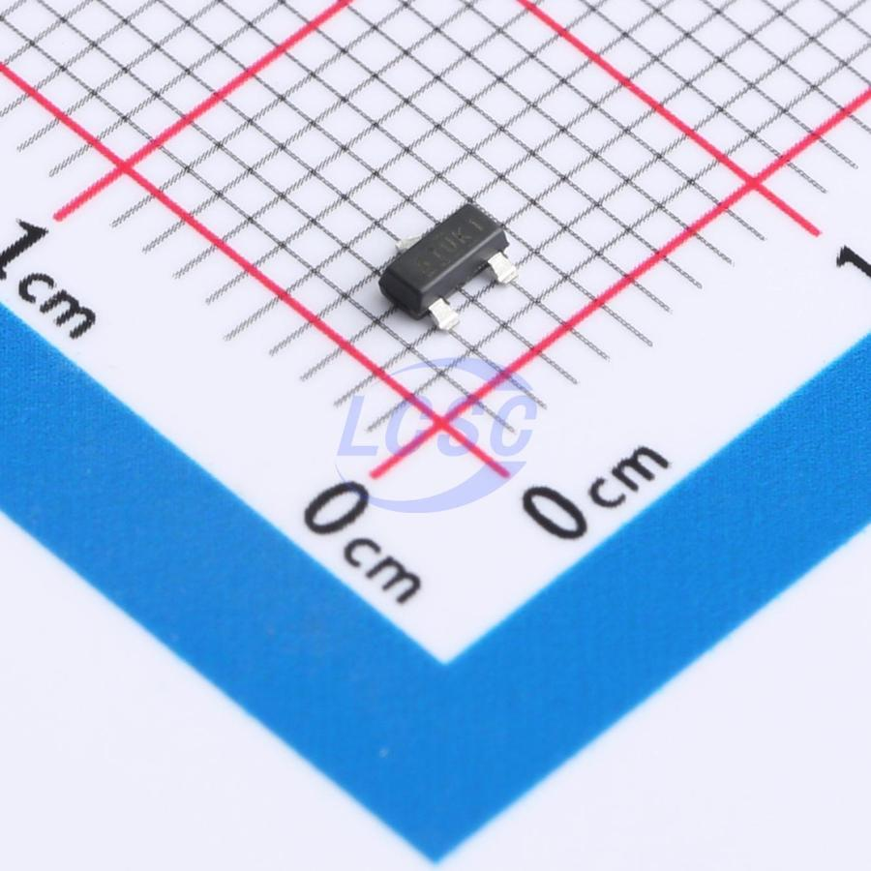

Besonders hervorzuheben ist die hohe Strombelastbarkeit der eingesetzten MOSFETs von bis zu 2,6 A. Dieser Wert liegt deutlich über der gewählten Sicherungsgrenze von 2 A.

Ebenfalls erwähnenswert ist die hohe zulässige Drain-Source-Spannung des Bauteils. Da bei Rethink Lights GbR häufig 24-V-Dimmer und entsprechende LED-Systeme zum Einsatz kommen, ist die verwendete Platine durch diese MOSFET-Auswahl auch für höhere Betriebsspannungen gut geeignet.

## Hardwarerealisierung der Ansteuerung

Der folgende Auszug zeigt die gesamte Steuer-Elektronik für die PWMs. Die PWM\_1 bis 4 gehen zum Microcontroller und werden vom Tim2 angesteuert.

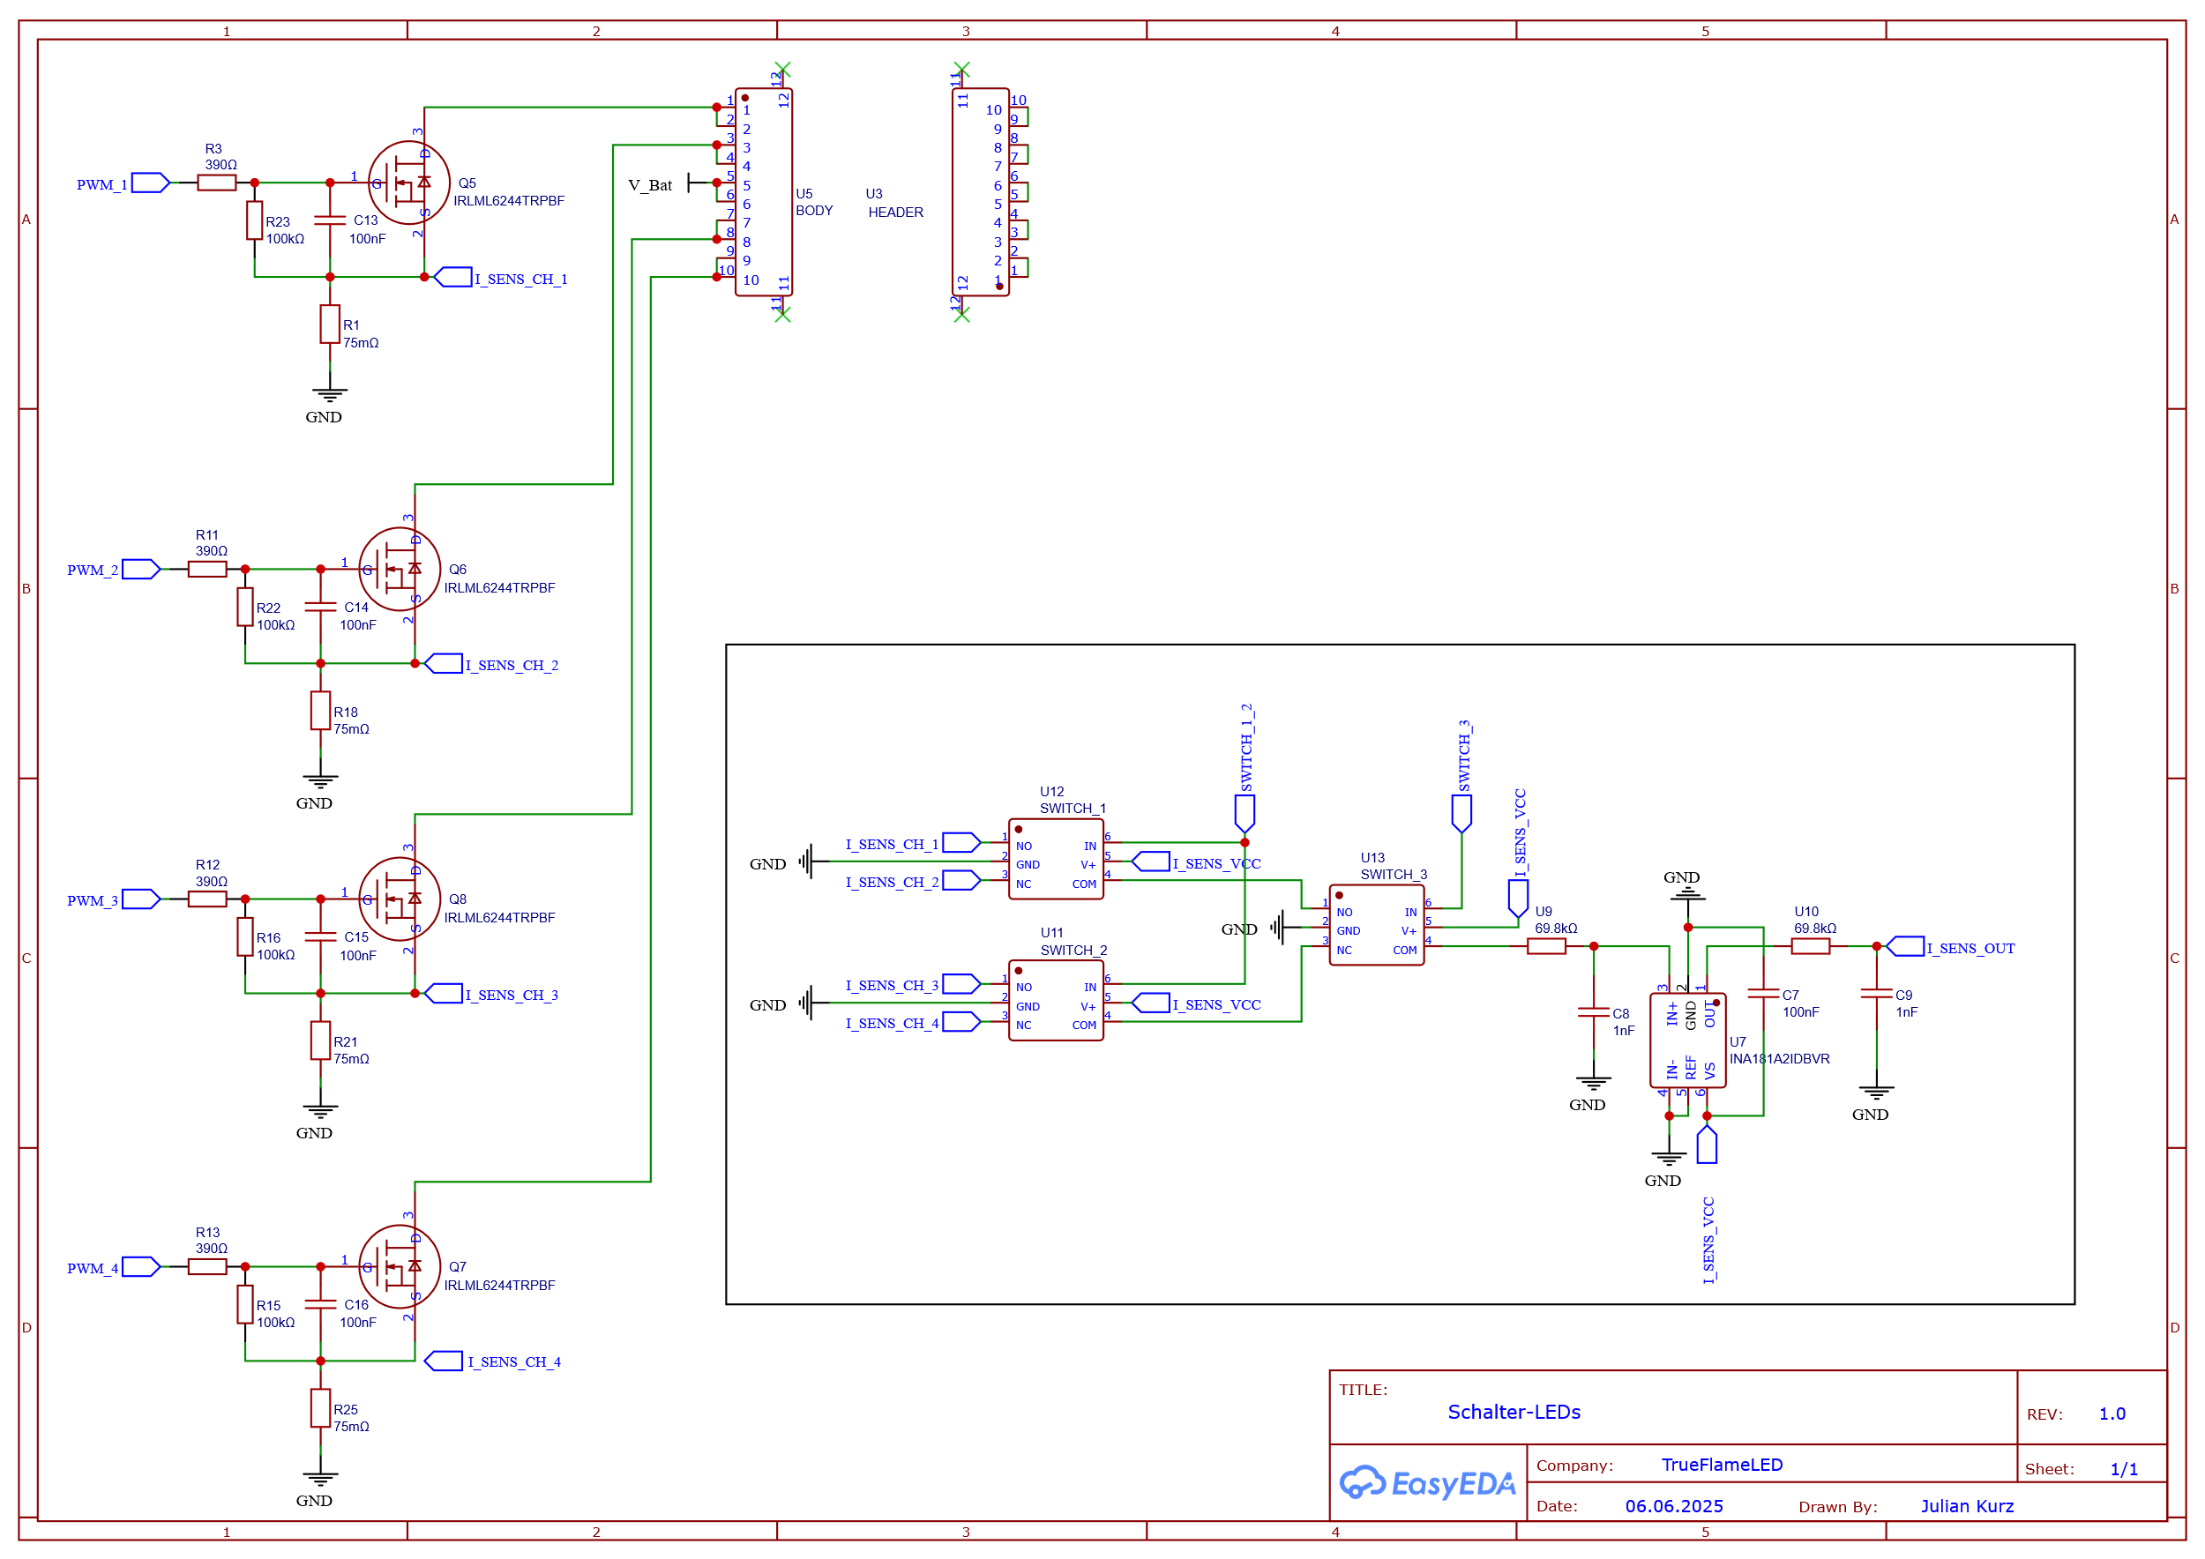

Vor jedem Gate befindet sich ein Tiefpassfilter. Ursprünglich sind PWM-Spitzen sehr stark ausgeprägt. Das menschliche Auge ist bei sehr schwachem Licht sehr empfindlich. Zudem könnten steile Flanken EMV-Störungen verursachen. Der Tiefpassfilter sorgt für einen sanften Übergang von dunkel zu leicht hell. Ohne Tiefpassfilter würde der MOSFET den Strom sofort voll durchschalten. Durch den Tiefpass wird der maximale Durchschaltmoment verzögert. Das ist ein klassisches Problem bei Dimmern. Billige Dimmer lassen Licht bereits bei sehr niedrigen Helligkeitsstufen erkennen.

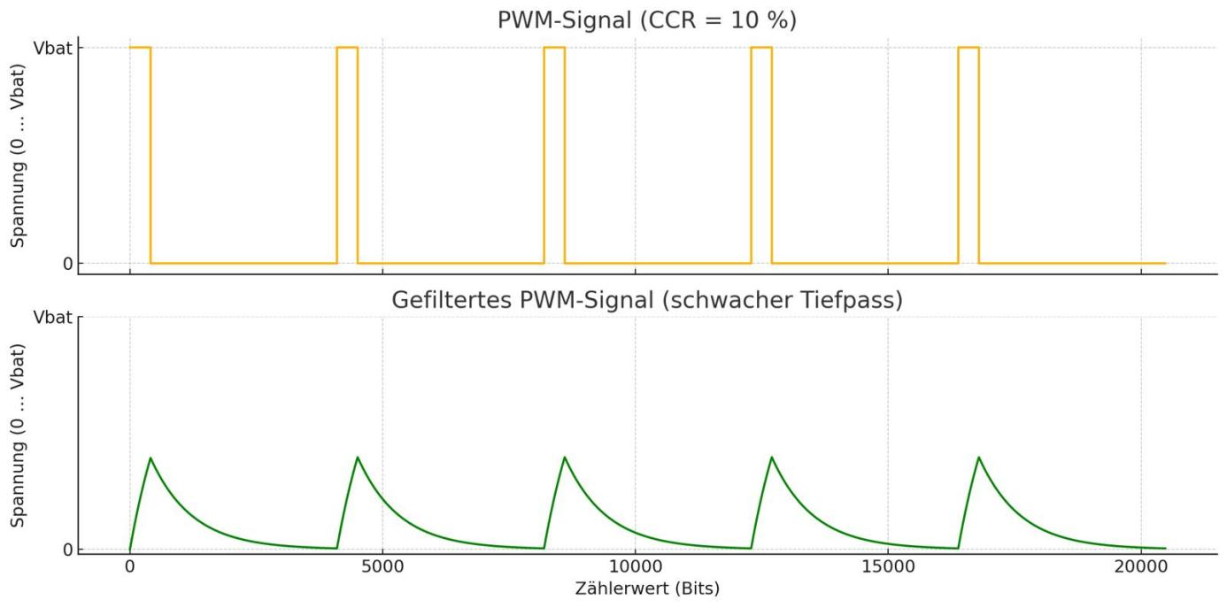

Folgende Plots veranschaulichen den visuellen Effekt.

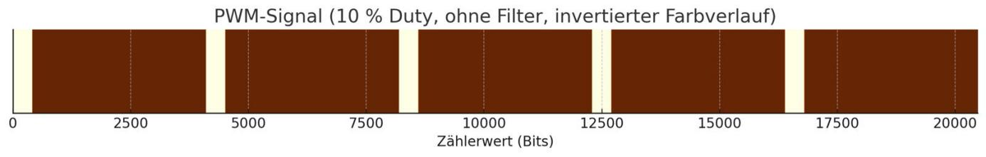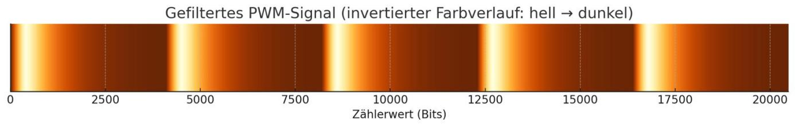

Bei einer normalen, rein PWM-gesteuerten LED erkennt man den Tastgrad, wenn man die Lichtquelle in slow motion mit einer Kamera aufnimmt.

Man erkennt bei einer offenen LED-Birne, wie auf dem Foto unten, auf dem Board einen Trafo, eine Spule und zwei große Kondensatoren. Diese dienen der Glättung der Spannung.

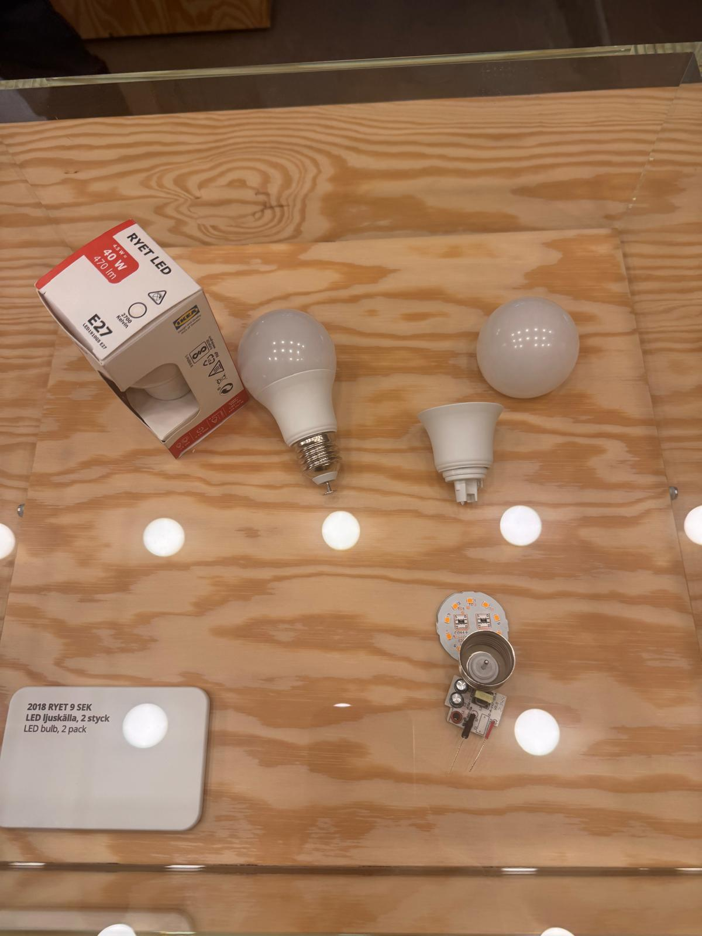

Es wurde bei eigenen Versuchen festgestellt, dass bei günstigen LED-Birnen das starke Flackern nach dem Einbau eines Elektrolytkondensators für den Betrachter verschwand. Das Flackern hing mit der Netzfrequenz von 50 Hz zusammen. Theoretisch wäre das Problem durch eine ausreichend hohe Frequenz lösbar. Am Anfang der Überlegungen, noch vor der Simulation, stand die Frage, wie schnell die PWM überhaupt sein kann und wie viele Helligkeitsstufen realisierbar wären.

Vorab einige Überlegungen. Der STM32 kann mit 72 MHz takten, aber nur mit externem Quarz. Alternativ kann man den interne RC-Taktgeber einschalten, welcher einen Takt von 64 MHz liefert.

Nun zum Timer. Auf dem ausgewählten Microcontroller gibt es 4 Timer, welche hardwaremäßig verbaut sind und unterschiedliche Eigenschaften haben. Es wurde der Timer 2 ausgewählt, weil die Pins an einer für das Layout geeigneten Position sind. Der Timer kann theoretisch bis 0xFFFF hochzählen.

Je höher die PWM-Frequenz, desto höher die zeitliche Auflösung, vergleichbar mit FPS beim Film. Aber dadurch wird das Autoreloadregister (ARR) kürzer, die Tastgradauflösung und somit auch die Helligkeitsauflösung geringer. Hier musste man ein Kompromiss finden.

### Wahl der PWM-Auflösung und -Frequenz

In einigen Fälligen können PWM-Signale auf elektronischen Schaltungen Geräusche verursachen. Bei einem Selbstversuch habe ich das hörbare Spektrum abgehört und dabei festgestellt, dass meine Hörgrenze bei etwa knapp unter 16 kHz liegt. Dieser Wert liegt deutlich über der Hörgrenze eines Erwachsenen. Wenn die PWM-Frequenz also auf 16kHz gesetzt wird, sind störende Geräusche nicht mehr zu hören.

Ein weiterer Aspekt ist die Helligkeitsauflösung. Da übliche Bildformate und LED-PWMs eine Auflösung von 8 Bit haben, galt es dies zu übertreffen.

Die folgende Formel erklärt den Zusammenhang zwischen den relevanten Größen.

f\_PWM = f\_Timer / ((PSC + 1) \* (ARR + 1))

Nun wird Formel auf den ARR umgestellt:

ARR = (f\_Timer / ((PSC + 1) \* f\_PWM)) - 1

Die PWM-Frequenz wird auf 16 kHz, den PSC auf 0 und die f\_Timer auf (1/64MHz) gesetzt, so ergibt das:

ARR = (f\_Timer / ((PSC + 1) \* f\_PWM)) - 1 = (64MHz / 16kHz) - 1 = 3999

Somit ist die Wahl von 4096 sowohl rechnerisch sinnvoll als auch aus technischer Sicht optimal. Da es sich um eine Zweierpotenz handelt (2¹²), ist die Implementierung auf einem digitalen System besonders effizient.

Somit ergibt sich für die Ansteuerung der LEDs eine Helligkeitsauflösung von 12 Bit. Diese Auflösung ermöglicht eine angemessen feine Abstufung der Leuchtintensität.

## Auswahl der Betriebsart

### Übersicht der Betriebsarten

Es gibt einige Methoden, die LEDs anzusteuern. Eine dieser Methode wird beim Abwärtswandler verwendet. Der PWM-Strom lässt sich mit einem Kondensator, Diode und Drossel direkt an jeder LED glätten. Die dafür nötigen Drosseln sind jedoch groß und teuer, sodass das Verfahren ohne stark erhöhte PWM-Frequenzen nicht für kompakte Designs taugt. Obwohl es einen gleichmäßigeren LED-Strom und höheren Wirkungsgrad bietet, kommt diese Lösung für den Kunden nicht in Frage, auch wegen möglicher kumulierter elektromagnetischer Störungen am Filmset.

Um sich nicht von der Verfügbarkeit einzelner Bauteile abhängig zu machen, muss sicher sein, dass alle Komponenten zum Zeitpunkt der Produktion verfügbar sind. Gelegentlich waren zu Beginn der Entwicklung die noch bei JLCPCB verfügbare Bauteile zum Produktionszeitpunkt nicht mehr verfügbar, und die Schaltung musste angepasst werden.

Damit der Betrieb nach Wunsch später mit einer Drossel und einer höheren als die gewählte Frequenz möglich wäre, wird die Steuerplatine so designt, dass die Kondensatoren der Tiefpässe an den Gates mit einer Entlötpinzette schnell entfernt werden können. Dadurch würden die MOSFETs im Schaltbetrieb arbeiten.

Im nachfolgenden werden der Schalt- und Linear- und Soft-Switch-Betrieb näher betrachtet.

Zur Abschätzung der elektrischen Verluste wird ein vereinfachter Verbraucher angenommen, der sich als ohmscher Widerstand modellieren lässt. Dabei wird auf eine reale LED-Struktur bewusst verzichtet, um den Vergleich der beiden Ansteuerungsarten (linear vs. PWM) unabhängig von nichtlinearen Effekten zu ermöglichen.

Annahmen:

* Maximale Betriebsspannung der Batterie: U\_Bat,max = 4,2 V
* Nennspannung der Last (repräsentativ): U\_Nenn = 3,0 V
* Nennstrom: I\_Nenn = 120 mA
* Repräsentativer Verbraucher: R\_Last = U\_Nenn / I\_Nenn = 25 Ohm
* Innenwiderstand des MOSFETs im Durchlassbetrieb: R\_DS(on) = 21 mOhm

### Option 1: Schaltbetrieb

Im Schaltbetrieb bleibt die mittlere Stromaufnahme der Last identisch (120 mA). Der Strom wird jedoch durch einen MOSFET mit sehr niedrigem Innenwiderstand geschaltet, wodurch nur geringe Verluste entstehen.

* Verlustleistung im MOSFET: P\_MOSFET = I^2 \* R\_DS(on) = 0,302 mW
* Gesamtleistungsaufnahme: P\_gesamt = P\_Last + P\_MOSFET = 360,3 mW
* Wirkungsgrad: eta\_PWM = P\_Last / P\_gesamt ≈ 99,92 %

### Option 2: Linearbetrieb

Im linearen Betrieb fällt ein Teil der Batteriespannung an einem in Serie geschalteten Vorwiderstand ab. Die Last erhält dabei konstant ihre Nennspannung von 3,0 V bei 120 mA.

* Gesamte aufgenommene Leistung: P\_gesamt = U\_Bat,max \* I = 504 mW
* Nutzbare Leistung an der Last: P\_Last = U\_Nenn \* I = 360 mW
* Verlustleistung am Vorwiderstand: P\_Verlust = P\_gesamt - P\_Last = 144 mW
* Wirkungsgrad: eta\_linear = P\_Last / P\_gesamt ≈ 71,43 %

Da die maximale Verlustleitung des MOSFETs bei 1,3 Watt liegt, wäre dieser Betriebe zwar möglich, sehr ineffizient und das Bauteil würde sich aufheizen.

### Option 3: Soft-Switching-Betrieb

Die Kerze wird mit einer „hybriden PWM“ gesteuert. Was heißt das?

Würde man einen sehr starken Tiefpassfilter nehmen, dann würde das PWM-Steuersignal zu einer Gleichspannung werden. Dies würde aber den MOSFET im ohmschen Bereich betreiben. Das heißt der MOSFET verhält sich wie ein regelbarer Widerstand. Dadurch würde der Strom eine erhebliche Verlustleistung am MOSFET verursachen und ihn erhitzen. Wie im MOSFETs beschrieben würde es ohne Filter stark ausgeprägte Flanken geben. Es gilt hier einen Kompromiss zu finden.

### Vergleich der Betriebsarten

In der folgenden Tabelle werden die Betriebsarten bezüglich Wirkungsgrades verglichen.

|  |  |  |  |  |
| --- | --- | --- | --- | --- |
| Betriebsart | Nutzleistung | Verlustleistung | Gesamtleistung | Wirkungsgrad |
| Linearbetrieb | 360 mW | 144 mW | 504 mW | 71,43 % |
| Schaltbetrieb | 360 mW | 0,302 mW | 360,3 mW | 99,92 % |

Das bedeutet, dass mit zunehmendem Effekt des Tiefpassfilters der Wirkungsgrad sinkt, jedoch die Signalflanken glättet und die EMV-Störunterdrückung verbessert werden. Die Entscheidung fällt zugunsten der Soft-Switch-Betriebsart, weil diese die Vorteile der beiden anderen Betriebsarten vereint.

### Auslegung des Tiefpassfilters

Der Widerstand des Tiefpasses wurde so dimensioniert, dass in den Kondensator ein maximaler Strom des Mikrocontrollers nicht überschritten wird. Bei 3,3 Volt ist der maximale Strom 16,5 mA, bei 200 Ohm. Der maximale Nennstrom des Pins ist 25 mA.



Es wird die Vorgabe getroffen, dass erst bei einer Tastrate von 10 %, die Spitzenspannung der Steuer-PWM den Durchlassbereich erreicht. Damit ist ein weiches Einblenden garantiert.

Das Problem ist, dass die Gate Threshold Voltage eine große Toleranz von 0,5 Volt bis 1,1 Volt hat. Sicherheitshalber wird wir mit dem Minimum von 0,5 Volt gerechnet, um den Durchlassbereich eher später zu erreichen als zu früh.

Im Folgenden wird der Tiefpassfilter ausgelegt.

Die größte, dem Datenblatt entnommene Kapazität, ist die Input Capacitance von 700 pF. Um seinen Einfluss auf den Filter zu vermeiden, wird die Filterkapazität um ein Vielfaches größer gewählt. Die Wahl fällt auf 100 nF.

Nun geht es weiter mit der Berechnung von R.

Gegeben:

PWM-Frequenz: f = 64 MHz / (0xfff) ≈ 15.628,8 Hz

PWM-Periode: T ≈ 64 µs

Duty Cycle: D = 5 %

High-Zeit: t\_high = T × D = 64 µs × 0.05 = 3.2 µs

Eingangsspannung: V\_PWM = 3.3 V

Zielspannung: U\_GS = 0.5 V

Kapazität: C = 100 nF

Formel:

U\_GS = V\_PWM × (1 - e^(-t\_high / (R × C)))

Umgestellt:

R = -t\_high / (C × ln(1 - (U\_GS / V\_PWM))) ≈ 194.3 Ohm

## Strommessung

### Einleitung

In diesem Kapitel wird erklärt, wie man eine Schaltung designt, die den mittleren Strom im ms-Takt messen kann. Bei gleicher mittlerer Spannung, kann je nach unterschiedlicher PWM-Peak-Spannung ein anderer mittlerer Strom entstehen. Auch die Temperaturänderung hat einen Einfluss auf die Kennlinie. Um den tatsächlichen mittleren Stromwert zu

messen, wird in die LED-Kerze ein Strommessverstärker verbaut. Dieses Bauteil dient der präzisen Überwachung des durch jeden einzelnen Kanal fließenden Stroms.

Folgende Anforderungen werden an einen Strommessmechanismus gestellt:

1. Die Schaltung soll alle Kanäle messen können.
2. Die Schaltung soll einen möglichst großen Strombereich erfassen.
3. Der ADC soll in der Lage sein, das Ausgangssignal des INAs zu messen.
4. Der Ripple am ADC-Eingang soll möglichst klein sein.
5. Die Schaltung soll möglichst genau messen.

Es gibt viele Möglichkeiten diese Schaltung zu realisieren. Folgende technische Bausteine kommen infrage: Ein Instrumentenverstärker, ein Shunt-Widerstand, ein Multiplexer, ein Tiefpass und ein Analog-Digital-Wandler. Die in der untenstehenden Tabelle rötlich untermalten Regionen sind die unbrauchbaren Optionen. Die grün markierte Variante kommt in Frage. Zuerst wird geprüft, ob die Kanäle parallel gemessen werden können.

|  |  |  |
| --- | --- | --- |
| **Variante** | **Signalpfad** | **Brauchbarkeit** |
| V1 | 4× Shunt → 4× INA → MUX → TP → ADC | Zu großer Platzbedarf |
| V2 | 4× Shunt → MUX → ADC | Ungenau |
| V3 | 4× Shunt → MUX → INA → ADC | Slew-Rate des INAs kann begrenzend wirken. |
| V4 | 4× Shunt → MUX → INA → TP → ADC | Slew-Rate des INAs kann begrenzend wirken. |
| V5 | 4× Shunt → MUX → TP → INA → ADC | Großer Platzbedarf. Messfehler durch Bias-Strom des INAs. |

Zum besseren Verständnis wird vorweg die realisierte Strommessschaltung gezeigt und anschließend der Lösungsweg erklärt.

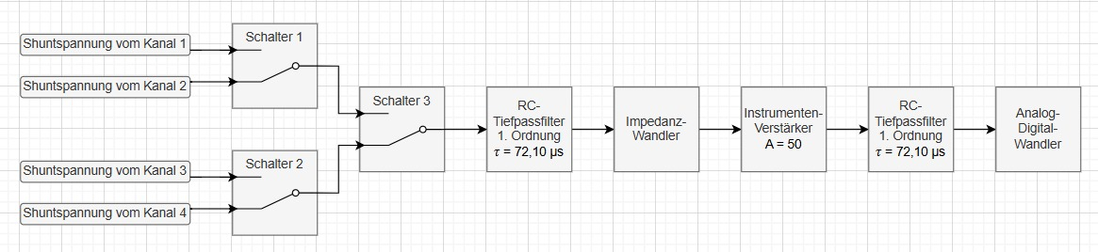

Und im Folgenden der Schaltungsplan:

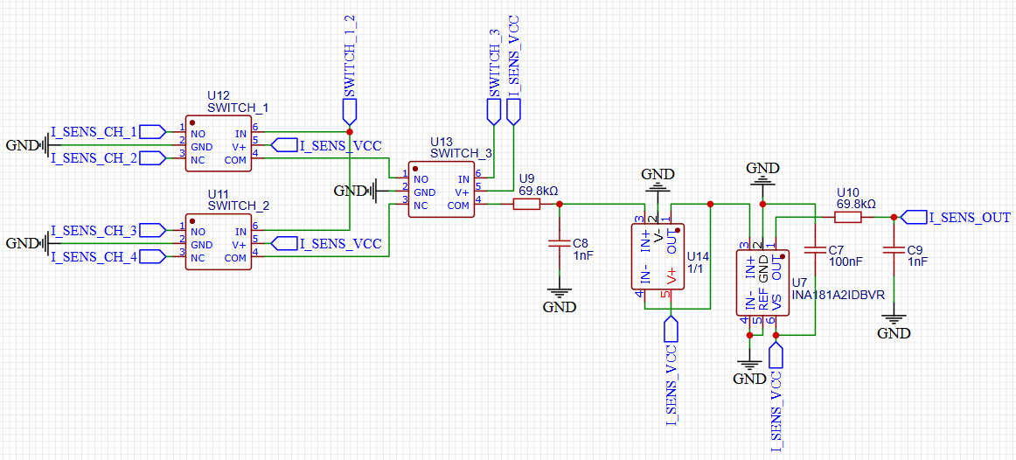

Und nun die Erläuterung der Leitungen:

|  |  |
| --- | --- |
| Leitung | Bedeutung |
| I\_SENS\_CH\_x | Spannung des Shunt-Widerstands des Kanals x |
| I\_SENS\_VCC | Spannungsversorgung für die gesamte Strommesseinheit |
| SWITCH\_1\_2 | Umschalter 1 und 2 werden parallel umgeschaltet |
| SWITCH\_3 | Umschalter 3 werden parallel umgeschaltet |
| I\_SENS\_OUT | Ausgang vom Instrumentenverstärker geht zum Mikrocontroller |

Der Multiplexer wird mit einem TS5A3157 realisiert. Der TS5A3157 ist ein analoger SPDT-Umschalter von Texas Instruments, der sich durch seine geringe Baugröße, niedrige Kosten und schnelle Schaltzeiten auszeichnet. Typischerweise beträgt die Einschaltverzögerung (ton) 8,5 ns, die Ausschaltverzögerung (toff) 6,5 ns, was schnell genug ist, da allein der Tiefpass 500 us benötigt, um seinen Sollwert zu erreichen. Die -3 dB-Bandbreite liegt bei rund 300 MHz. Der Spannungsabfall am Durchlasswiderstand von 10 Ohm ist irrelevant, da der Schalter nur das Signal zum Tiefpass leitet.

Die folgende Tabelle erklärt den Signalweg.

|  |  |  |  |  |
| --- | --- | --- | --- | --- |
| Eingang | SWITCH\_1\_2 | SWITCH\_1\_2 | SWITCH\_3 | Ergebnis |
| Kanal 1 | IN = HIGH | - | IN = HIGH | Kanal 1 |
| Kanal 2 | IN = LOW | - | IN = HIGH | Kanal 2 |
| Kanal 3 | - | IN = HIGH | IN = LOW | Kanal 3 |
| Kanal 4 | - | IN = LOW | IN = LOW | Kanal 4 |

Zunächst wird der Shunt-Widerstand dimensioniert. Als Instrumentenverstärker wird der Typ INA181A2IDBVR ausgewählt. Dieser ist bei JLCPCB in großer Stückzahl verfügbar und hat ein ausreichend kleines Gehäuse. Zudem stammt der Baustein vom US-amerikanischen Halbleiterhersteller Texas Instruments, was dem Ziel entgegenkommt, möglichst auf chinesische Komponenten zu verzichten. Es gibt diese INAs in den Verstärkungen A = 20, 50, 100 oder 200. Die Slew-Rate ist unabhängig von der Verstärkung bei 2 V/µs. In der folgenden Tabelle soll exemplarisch gezeigt werden, warum die Verstärkung von 50 ausgewählt wurde.

|  |  |
| --- | --- |
| Verstärkung | Auswirkung auf die Schaltung |
| 20 | Weniger Rauschen 🡪 Shunt-Widerstand größer 🡪 Große Verlustleistung |
| 50 | Günstig in dieser Ausführung, Gute Verfügbarkeit 🡪 Guter Kompromiss |
| 200 | Mehr Rauschen 🡪 Shunt-Widerstand kleiner 🡪 Kleine Verlustleistung |

Aus der Festlegung des maximalen Stroms im Kapitel Flachbandkabel folgt, dass ein Strom von maximal einem Ampere durch einen Shunt fließen darf. Dabei soll der Verstärker die maximale Referenzspannung von 3,3 V erreichen.

Zur Bestimmung des benötigten Shunt-Werts wird rückwärts gerechnet:

U\_out = A \* U\_shunt

U\_shunt = U\_out / A = 3.3 V / 50 = 0.066 V = 66 mV

R\_shunt = U\_shunt / I = 66 mV / 1 A = 66 mΩ

ADC-Auflösung: 12 Bit → 2^12 = 4096 Stufen

U\_LSB = 3.3 V / 4096 = 0.000805 V = 805 µV

U\_shunt\_LSB = U\_LSB / A = 805 µV / 50 ≈ 16.1 µV

Nun wird ein passender Widerstand gesucht.

Anforderungen an den Widerstand:

1. Der Widerstand soll möglichst klein sein

2. Kleine Toleranz haben

3. Große P\_tot

Gefunden wurde ein 250 mW Thin Film Resistor,

±1 %, ±100 ppm/°C, 75 mΩ, 0402, Chip Resistor - Surface Mount, ROHS-konform.

I\_LSB = U\_shunt\_LSB / R\_shunt = 16.1 µV / 75 mΩ ≈ 215 µA

Auflösung im Strommessbereich: I\_LSB ≈ 215 µA

Die maximale Verlustleistung wäre dabei:

P\_max = I\_max² \* R\_shunt = (1 A)² \* 75 mΩ = 75 mW

Nun wird berechnet, welcher Strom maximal fließen darf:

P\_max = I\_max² \* R\_shunt

I\_max = sqrt(P\_max / R\_shunt) = sqrt(250 mW / 75 mΩ) ≈ 1.826 A

Nun richtet sich der Blick nun auf die eigentliche Messarchitektur. Im nächsten Abschnitt werden daher zwei Messarten gegenübergestellt:

• Option 1: Abtastung des gepulsten Stroms

• Option 2: Mittelwertmessung über einen Tiefpass

### Option 1: Abtastung des gepulsten Stroms

Die Schaltung wird mit einer internen Systemuhr von 64 MHz betrieben. Der PWM-Timer ist auf 0xFFF = 4095 Schritte konfiguriert. Damit ergibt sich die PWM-Frequenz zu:

f\_PWM = 64 MHz / 4096 = 15.625 kHz

Der Strom durch jeden Kanal wird über den Tastgrad gesteuert. Nehmen wir an, dass bei einem Tastgrad von 100 % ein maximaler Strom von 1 A durch den jeden Shunt fließt.

Um die maximale Ausgangsspannung von 3,3 V zu erreichen, benötigt der INA eine Anstiegszeit von:

t\_slew = 3,3 V / 2 V/us = 1,65 us

Die Einschaltzeit der Schalter ist irrelevant.

Zusätzlich muss das Signal nach dem Anstieg für mindestens 1,5 ADC-Takte stabil anliegen.

Bei einer ADC-Taktfrequenz von 10,67 MHz ergibt sich:

t\_sample = 1,5 \* (1 / 10,67 MHz) = 140,6 ns

Die gesamte notwendige Signaldauer beträgt somit:

t\_signal = t\_slew + t\_sample = 1,65 us + 0,14 us = 1,79 us

Die PWM-Frequenz der Schaltung beträgt 15,625 kHz, was einer Periodendauer von 64 us entspricht.

Daraus ergibt sich ein minimaler Duty-Cycle von:

Duty\_min = 1,79 us / 64 us = 2,8 %

Bei einem maximalen Strom von 1 A (bei 100 % Duty-Cycle) ergibt sich daraus der minimal sicher messbare Strom:

I\_min = 1A \* 2,8 % = 28 mA

Hier wird der minimale Strom der Variante mit Tiefpassfilter berechnet.  
Dabei wird angenommen, dass der Tiefpass ein perfektes Mittelungsergebnis liefert und der Eingang des Instrumentenverstärkers bereits die geglättete Gleichspannung darstellt, die dem mittleren Stromwert entspricht.

In diesem Fall ist nicht die Slew-Rate des Verstärkers oder die Signaldauer relevant, sondern ausschließlich die Auflösung des ADCs.

Der verwendete ADC hat eine Auflösung von 12 Bit. Bei einer Referenzspannung von 3,3 V ergibt sich damit eine kleinste detektierbare Spannungsdifferenz von:

delta\_U\_ADC = 3,3 V / 4096 = 0,806 mV

Der Verstärker INA181A2 hat eine feste Verstärkung von A = 50. Daraus ergibt sich die minimal erkennbare Eingangsspannung am Shunt:

U\_shunt\_min = 0,806 mV / 50 = 16,13 uV

Der Shunt-Widerstand beträgt 66 mOhm. Daraus folgt der minimal sicher messbare Strom:

I\_min = 16,13 uV / 66 mOhm = 244 uA

Vergleicht man die beiden Methoden, ist zu erkennen, dass die Tiefpassvariante eine sehr gute Auflösung ermöglicht. Da der Signalverlauf geglättet wird, ist es möglich, den Mittelwertstrom sehr präzise zu erfassen. Zudem kann die effektive Auflösung durch Oversampling weiter verbessert werden.

Der ADC kann alle 14 Takte eine Messung durchführen.  
Bei einer ADC-Taktfrequenz von 10,67 MHz ergibt sich eine minimale Konversionszeit von:

t\_conversion = 14 \* (1 / 10,67 MHz) = 14 \* 93,75 ns = 1,3125 us

Die PWM-Frequenz der Schaltung beträgt 15,625 kHz, was einer Periodendauer von

T\_PWM = 1 / 15,625 kHz = 64 us entspricht.

Innerhalb einer PWM-Periode kann somit folgende Anzahl an ADC-Messungen durchgeführt werden:

N\_samples = T\_PWM / t\_conversion = 64 us / 1,3125 us ≈ 48,8 ≈ 48 Messungen

Durch Oversampling mit 48 Messwerten kann die effektive Auflösung um etwa

log2(48) ≈ 5,6 Bits erhöht werden.

Die theoretische Gesamtauflösung des Systems wäre damit:

12 Bit (Basis) + 5,6 Bit (Oversampling) ≈ 17,6 Bit

Dies ist praktisch gesehen unwahrscheinlich, weil man dafür ein geeignetes Rauschen auf dem Signal bräuchte.

Außerdem ist durch die Slew\_Rate die minimale t\_signal dauer der Variante ohne Tiefpassfilter 1,79 us. Das bedeutet bei der T\_PWM könnte man nur 35 Messungen durchführen.

Weil die Schaltung zur Überwachung und Kalibrierung benötigt wird, liegt die Priorität auf der Messwertauflösung.

### Option 2: Mittelwertmessung über einen Tiefpass

Welche Anforderungen gibt es an den Tiefpass?

1. Das niquest-Kriterium muss erfüllt sein
2. Optimierter ripple für Oversampling (1LSB)
3. Maximal hohe Grenzfrequenz
4. Möglichst kleine Verzögerung
5. Das Signal darf nicht schneller steigen wie die Slew-Rate
6. Bauteile dürfen nicht zu groß werden

Wie soll der Filter ausgelegt werden? Der folgende Plot, welcher bereits die Ergebnisse beinhaltet, soll das Konzept näherbringen.

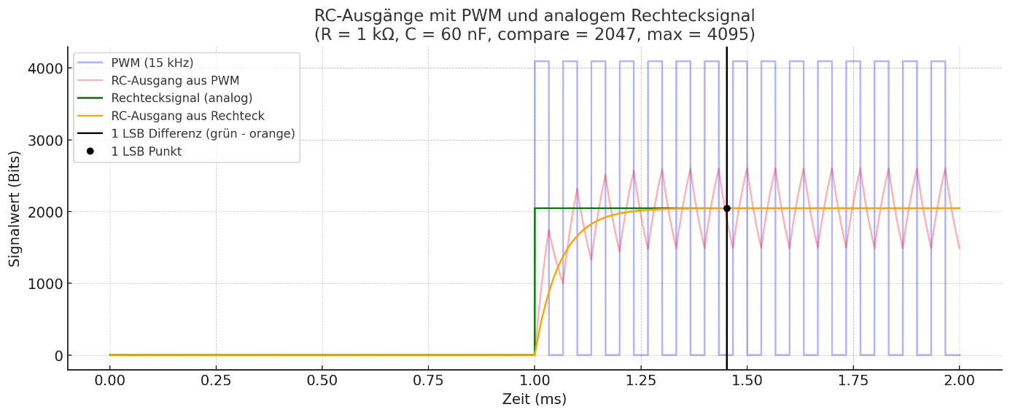

Wie schon erwähnt, arbeiten die Kanäle der Platine mit 15 kHz, welche in den Plots blau dargestellt sind. Außerdem findet alle 1000 us eine Aktualisierung des CCRs statt. Somit ergibt sich der größtmögliche Wechsel, wenn die Tastrate (CCR) von 0 auf 0xfff gesetzt wird. Dieser Sprung wird durch die grüne Kurve dargestellt. Das rote Sägezahnsignal repräsentiert die echte analoge Spannung, die man nach dem Filter messen würde. Die gelbe Kurve stellt die Reaktion des Filters dar, wenn der Eingang eine perfekte analoge Spannung und kein PWM-Signal wäre.

Ein wesentlicher Nachteil eines Tiefpass-Filters besteht in seiner Signalverzögerung. Der Ausgang kann erst dann den Mittelwert des gepulsten Eingangsstroms abbilden, wenn der Kondensator ausreichend „aufgeladen“ ist. Die Schaltung soll jede Millisekunde ein gültiger Messwert liefern. Deshalb wird der Filter so dimensioniert, dass er sich innerhalb von 500 µs (= ½ PWM-Periode) bis auf 1 LSB an seinen Endwert annähert. Eine vollständige Aufladung ist physikalisch nicht erreichbar. Sie ist jedoch nicht erforderlich, da die zweite Hälfte oszilliert das PWM-Signal um den Mittelwert. Abbildung X visualisiert die relevanten Zeitbereiche und zeigt, wie der Tiefpass das hochfrequente Tastsignal in eine nahezu gleichförmige Spannung überführt.

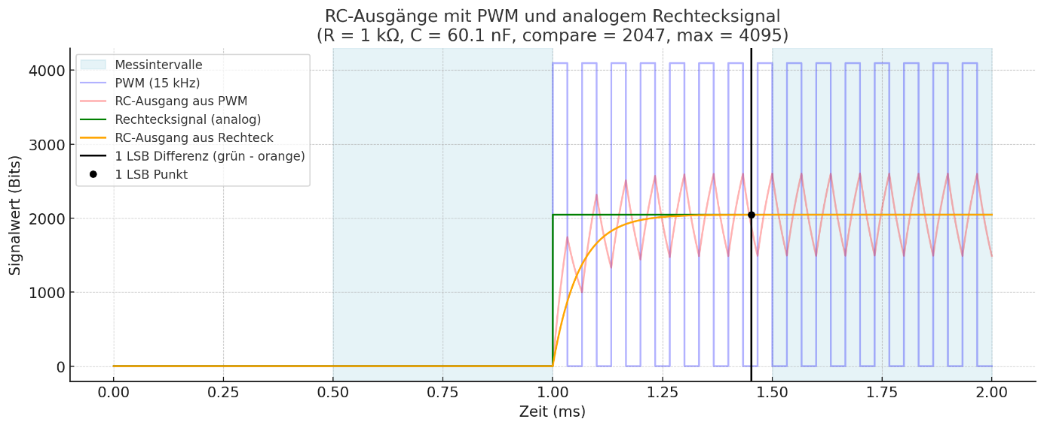

Es sind so viele Punkte, dass sie auf dem Plot nicht mehr darstellbar sind und daher als farbliche Bereiche dargestellt werden. Je nach Genauigkeitsbedarf, kann man die Anzahl der Messungen anpassen.

Der ADC hat einen eigenen Arbeitstakt, welcher ein verlangsamter Prozessortakt ist. Der ADC kann alle 14 ADC-Takte eine Messung durchführen. Bei einer ADC-Taktfrequenz von 10,67 MHz ergibt sich eine minimale Konversionszeit von:

t\_conversion = 14 \* (1 / 10,67 MHz) = 14 \* 93,75 ns = 1,3125 us

Somit kann man innerhalb der Messintervalls 500 us / 1,3125 us Messungen = 380 Messungen durchführen.

Zu Beginn wurde geschrieben, dass der Ripple möglichst klein sein soll. In diesem Modell ist er jedoch sehr groß. Es gibt folgende Möglichkeiten diesen zu verkleinern:

|  |  |
| --- | --- |
| Option | Auswirkung |
| Tau vergrößern | Signal kann nicht mehr rechtzeitig aufgeladen werden |
| Ein weiterer Tiefpass vor dem ADC | Weitere Bauteile |
| Oversampling | MCU muss mehr arbeiten |

Da innerhalb jedes Messintervalls viele Werte aufgenommen werden, eignet sich Oversampling besonders gut. Anschließend kann das Signal digital über einen inkrementellen Mittelwert geglättet werden. Dieses Verfahren ist speicher- und recheneffizient, da keine Zwischenspeicherung aller Messwerte erforderlich ist.

Die folgende Formel beschreibt das Verfahren:  
Der aktuelle Mittelwert mean\_n wird aus dem vorherigen Mittelwert mean\_{n-1} und dem neuen Messwert x\_n berechnet:

mean\_n = mean\_{n-1} + (x\_n - mean\_{n-1}) / n

Im folgenden Plot wird der Prozess der Mittelwerberechnung dargestellt.

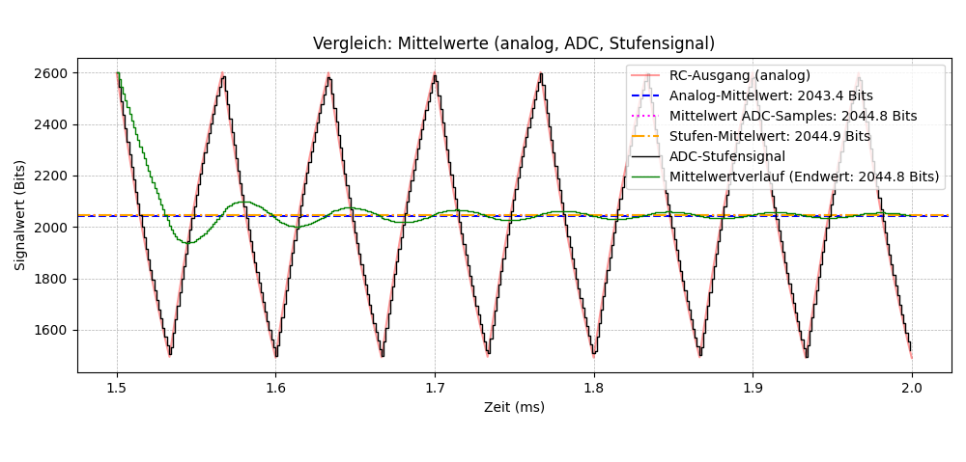

Das Verfahren hat eine Schwäche: Der durch das PWM-Signal verursachte Ripple erzeugt steile Flanken im RC-gefilterten Signal. Dadurch kommt es bei der Quantisierung zu einem Fehler von bis zu etwa 1,5 Bits in dieser Simulation.

Analog-Mittelwert: 2043,4 Bits

Stufenmittelwert: 2044,9 Bits

Fehler = Echter Mittelwert - Stufenmittelwert = 1,5 Bits

Dieser Effekt ist abhängig vom PWM-Tastgrad. Der Ripple ist typischerweise am größten bei etwa 50 % Tastgrad und nimmt bei einem sehr kleinen oder sehr großen Tastgrad ab. Das bedeutet, im unteren Messbereich, also bei kleinem Tastgrad, ist der Ripple geringer und damit auch der Quantisierungsfehler entsprechend kleiner.

Im Folgenden wird Tau berechnet. Dabei soll Tau so ausgewählt werden, dass die Aufladung ein LSB von dem Sollwert entfernt, ist nach 500 us. Dafür benutzen wir die Kondensator-Auflade-Funktion und formen sie nach tau um.

U\_out = U\_in \* (1 - exp(-t / tau))

tau = -t / ln(1 - U\_out / U\_in)

Anschließend wird definiert, dass die Aufladung 0xfff - 1 LSB erreichen soll.

Es wird festgelegt:

Auflösung: 12 Bit → Maximalwert: 0xfff = 4095

1 LSB darunter: 4094

U\_out / U\_in = 4094 / 4095

T = 500us.

Eingesetzt ergibt das:

tau = -500e-6 / ln(1 - 4094 / 4095) = 60.10 µs

Für die Funktion genüge dieser Tau-Wert bei einem Einbau von einem Tiefpass erster Ordnung. Aber um das Ripple zu verbessern wird in der tatsächlichen Schaltung ein zweiter Tiefpass am ADC-Eingang eingebaut. Das Tau gilt für beide Filter und wird ausgerechnet aus der Formel für den Filter zweiten Grades.

V(t) = V\_in \* [1 - (1 + t / tau) \* exp(-t / tau)]

Die Lösung wurde numerisch mit Python ermittelt und führt zu einem tau von 72.10 µs. Das Skript zur Berechnung liegt in der GitHub-Collection.

Der folgende Plot stellt die Auswirkungen dar. Der Fehler ist nicht mehr erkennbar. Betrachtet man die Y-Achse, ist erkennbar, dass der Ripple etwa um den Faktor zehn kleiner geworden ist im Vergleich zum vorherigen Bild.

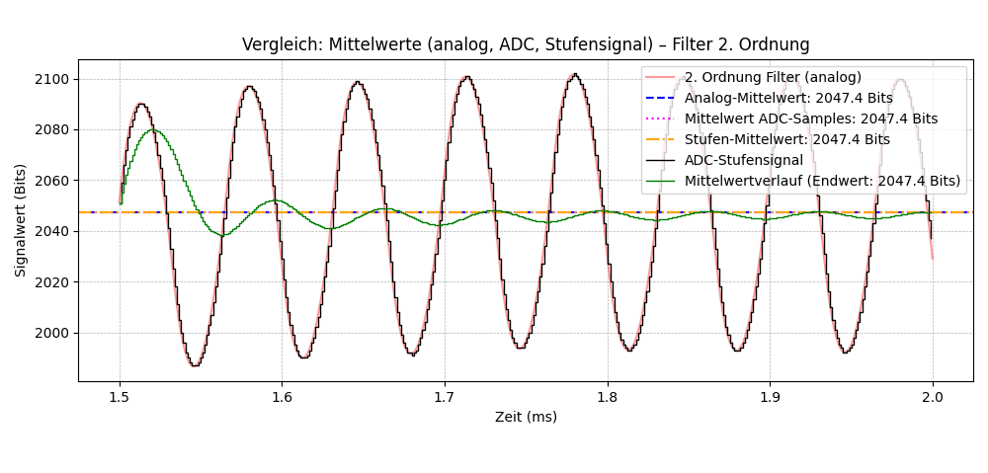

Nachfolgend wird gezeigt, dass die Slew-Rate in beiden Filtervarianten nicht verletzt wird. Diese Überlegungen erfolgten vor der Dimensionierung von Tau.

Gegeben:

SR = dv/dt = i / C

Δv = 3.3 V (Referenzspannung)

SR = 2 V/µs (maximale zulässige Slew-Rate)

Berechnung der minimal benötigten Anstiegszeit:

Δt = Δv / SR

= 3.3 V / (2 V/µs)

= 1.65 µs

Daraus ergibt sich ein minimal erforderliches tau (τ):

τ\_min = Δt = 1.65 µs

Wie man im folgenden Plot erkennen kann, ist das Tau von 60,10 us für die Platine weit vom kritischen Bereich (Slew-Rate-Grenze) entfernt. Später wird noch ein weiterer Tau von 72,10 us berechnet, welches hier schon mitgeplottet wurde.

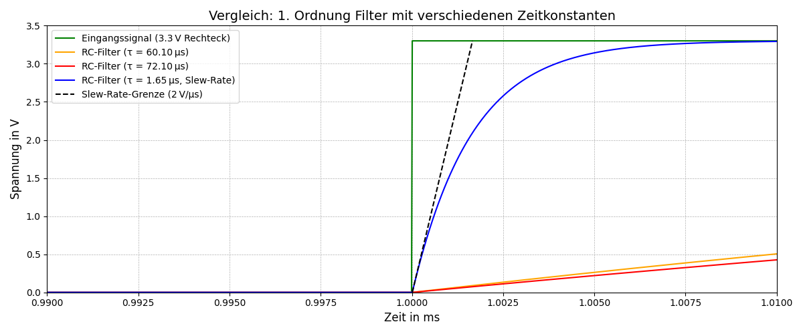

### Auswahl der Komponenten

Zum Schluss müssen die Komponenten ausgewählt werden. Die parasitären Kapazitäten des ADC und des INA liegen nur im Pikofarad-Bereich. Daher wird die Kapazität des RC-Filters größer gewählt (zwischen 1 nF und 10 nF), um die parasitären Kapazitäten der Bauteile zu überlagern. Der Filterwiderstand wird im Bereich von 1 kΩ bis 10 kΩ gewählt. Aufgrund des hohen Eingangsbiasstroms des INA würde über diesen Widerstand ein Spannungsabfall entstehen, der durch die Verstärkung des INA erheblich vergrößert und so die Messung verfälschen würde. Dieses Problem wird gelöst, indem hinter dem RC-Glied ein Impedanzwandler in Unity-Gain-Konfiguration (TLV9061IDBVR) eingesetzt wird.

Es wurde ein 10nF Kondensator gewählt mit einer Toleranz von 1 %. Dazu kommt ein Widerstand mit 72.1 kΩ. Es wurde ein günstiger 69.8kΩ Widerstand gefunden mit einer Toleranz von 0,1 %. Außerdem wurde dieser bewusst kleiner gewählt, um im Zweifelsfall früher aufgeladen zu werden als zu spät, jedoch erhöht sich dadurch der Ripple minimal. Im Folgenden wird rechnerisch überprüft, ob Tau durch die Toleranzen weiterhin kleiner bleibt.

Gegebene Werte:

Ziel-Tau : 72,10 µs

Verwendeter C : 1 nF ±1% → Bereich: 0.99 nF ... 1.01 nF

Verwendeter R : 69.8 kΩ ±0.1% → Bereich: 69.7302 kΩ ... 69.8698 kΩ

Formel:

Tau = R × C

Berechnung der Grenzwerte:

Tau\_min = R\_min × C\_min

= 69.7302 kΩ × 0.99 nF

= 69.7302e3 × 0.99e-9

= 69.03 µs

Tau\_max = R\_max × C\_max

= 69.8698 kΩ × 1.01 nF

= 69.8698e3 × 1.01e-9

= 70.57 µs

# Datenaufbereitung

## Light Source Extractor

Der Light Source Extractor ist ein Programm, das ich im Sommersemester 2024 im Rahmen des Moduls Digitale Bildverarbeitung unter der Betreuung von Prof. Dr.-Ing. Marcus Purat an der BHT Berlin entwickelt habe.

Die folgende Grafik zeigt das Programm nach dem Start.

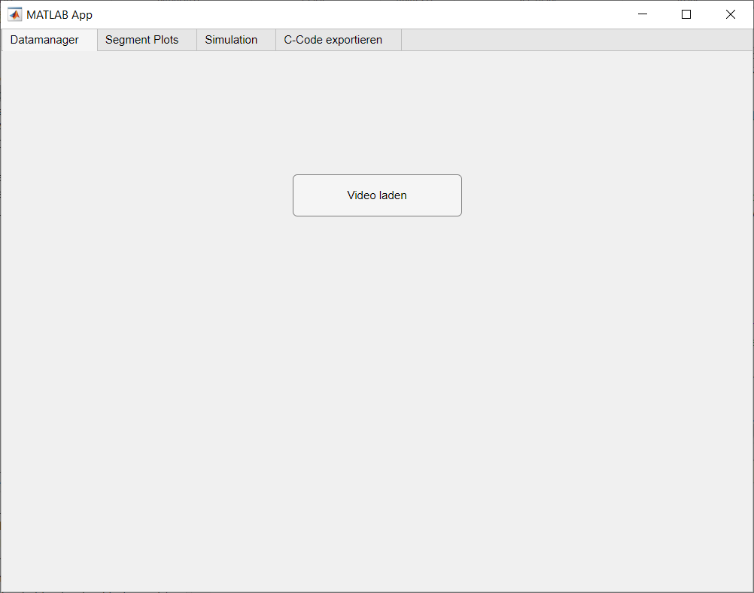

Ziel dieser Software ist es, aus Videomaterial die zeitliche Helligkeitsverteilung zu extrahieren und das als Grundlage für die weitere algorithmische Verarbeitung zu nutzen. Diese Signale werden als Matrix in einer C-Datei gespeichert, sodass sie auf einem Mikrocontroller mit Hilfe des Algorithmus aufbereitet und anschließend über PWM wiedergegeben werden können.

Im Rahmen dieser Bachelorarbeit wurde die bestehende Software weiterentwickelt mit dem Ziel, die Funktionalität zu erweitern, um die Signalverarbeitung auf dem Mikrocontroller zu optimieren. Dafür wurde unter anderem eine sRGB-Dekodierung des Signals integriert.

Ferner wurde die Exportfunktion überarbeitet. In diesem Zusammenhang wurde die Datenstruktur der C-Datei neu definiert. Außerdem werden zusätzliche Metadaten (u.a. fps und fade\_frame) eingebunden.

Videoimport  
Der Benutzer lädt ein Video hoch, das eine Lichtquelle zeigt, zum Beispiel eine Kerzenflamme, einen Feuerwerkskörper oder eine Wunderkerze. Je nachdem, wie die Flamme brennt, z. B. radial nach außen oder mit einer klaren Brennrichtung, reagiert der Algorithmus unterschiedlich. Im nachfolgenden Beispiel wird das Video einer Tafelkerze hochgeladen.

Zunächst wird der Kerzendocht getrackt, um eine stabile Referenzposition zu erhalten. Gleichzeitig wird für jeden Frame die Flamme ausgeschnitten, um die unnötigen Informationen in Hintergrund zu entfernen und die Bewegung der Kerze präzise zu erfassen.

Es werden zwei verschiedene Lichtquellenarten unterschieden. Erstens ein um einen hellsten Punkt stark streuendes Licht. Zweitens eine Lichtquelle mit klar begrenzten Konturen und eindeutiger Brennrichtung. Je nach Lichtquelle werden zwei verschiedene Bildverarbeitungspipelines angewendet.

## Linearisierung des Farbraums von Videosignalen

Zu Beginn wird die Kerze mit einer Videokamera aufgenommen. Das Video wird dann standardmäßig in einem 8 Bit-Format wie mp4 gespeichert. Dabei transformiert die Kamera die Helligkeitswerte der realen Szene aus dem physikalischen linearen Bildbereich in einen sogenannten Gamma-korrigierten Bereich, der besser an die nichtlineare Wahrnehmung des menschlichen Auges angepasst ist.

Die folgende Grafik beschreibt den Zusammenhang zwischen der linearen physikalischen Helligkeit und der wahrgenommenen Helligkeit.

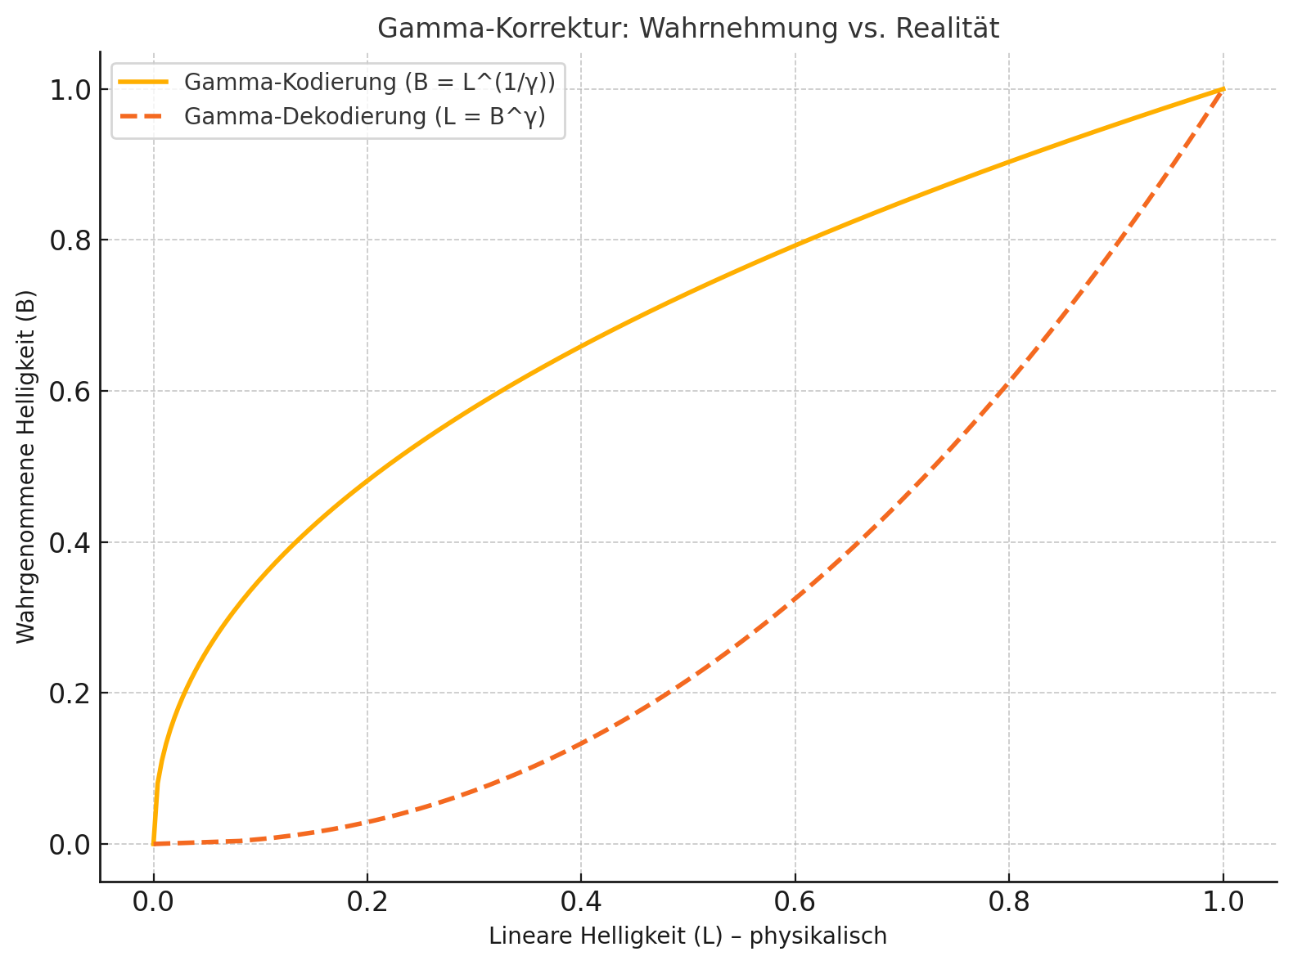

Der Mensch nimmt im sehr dunklen Helligkeitsbereich kleinste Helligkeitsunterschiede sehr stark und bei starkem Licht sehr schwach wahr. Auch bei digitalen Bildern, wie etwa JPEGs, kennen wir die Pixelwerte, die im Bereich von 0 bis 255 liegen. Der halbe Wert dieses Bereichs (128) wird vom Auge subjektiv als etwa 50 % Helligkeit wahrgenommen. Obwohl der sRGB-Standard (IEC 61966-2-1) eine Transferfunktion vorsieht, genügt für eine hinreichend genaue Darstellung ein Gamma-Wert von γ = 2,2. Die wahrgenommene Helligkeit V ergibt sich aus der physikalischen Helligkeit L durch die Formel:

V=L^γ bzw. L=V^(1/γ)

Im Folgenden wird dieser Effekt durch eine Gegenüberstellung gezeigt.

|  |  |
| --- | --- |
| Gamma-Bereich | linearer Bereich |
| Ein Bild, das Person, Menschliches Gesicht, Kleidung, Modeaccessoire enthält.  KI-generierte Inhalte können fehlerhaft sein. | Ein Bild, das Person, Menschliches Gesicht, Kleidung, Lächeln enthält.  KI-generierte Inhalte können fehlerhaft sein. |

Das sRGB-Bild wirkt an vielen Stellen dunkler, weil dunkle Bereiche „gestreckt“ und helle Bereiche „zusammengedrückt“ werden. Das entspricht der Wahrnehmung des menschlichen Auges. Ohne Linearisierung würden die Rechenoperationen wie Mittelwertbildung, Skalierung und zeitliche Interpolation zwischen Frames verzerrt.

„Any LED responds (almost) linearly to pulse-width modulation, but the human eye is dramatically nonlinear.“  
– Elliot Williams, *RGB LEDs: How To Master Gamma And Hue For Perfect Brightness*, Hackaday, 23. August 2016

[RGB LEDs: How To Master Gamma And Hue For Perfect Brightness | Hackaday](https://hackaday.com/2016/08/23/rgb-leds-how-to-master-gamma-and-hue-for-perfect-brightness/?utm_source=chatgpt.com)

### Pipeline 1: Radiale Flammen

In der folgenden Grafik erkläre ich die Funktionsweise der ersten Pipeline. Man sieht ein Frame aus einem Video einer Wunderkerze. Die Markierungen veranschaulichen die Arbeitsweise der Pipeline.

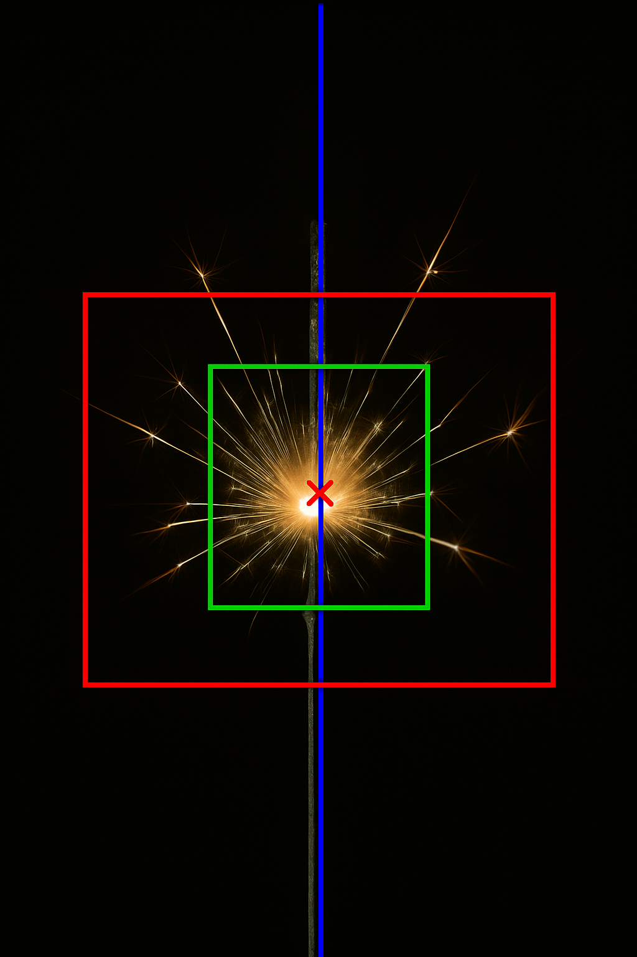

Der grüne Bereich diesem Frame ist der Ausschnitt, der die relevanten Lichtinformationen enthält, etwa 99% je nach Konfiguration. Weitere Lichtpunkte außerhalb des grünen Bereichs werden ignoriert, damit man den grünen Rahmen nicht ins Unendliche erweitert. Der grüne Rahmen verändert sich in jedem Frame im Bezug auf die Position zum Trackingpunkt und der geometrischen Form. Dabei wird der Trackingpunkt in jedem Frame neu bestimmt und markiert den Ursprung der Lichtquelle. Die blaue Linie stellt dabei die Laufbahn des Trackingpunkts über das gesamte Video dar.

Nachdem für jedes Frame der grüne Rahmen und alle Trackingpunkte berechnet wurden, wird der rote Rahmen, auch Region-of-interest genannt bestimmt. Der grüne Bereich verlässt im gesamten Videoverlauf niemals die ROI, darsgestellt durch den roten Rahmen.

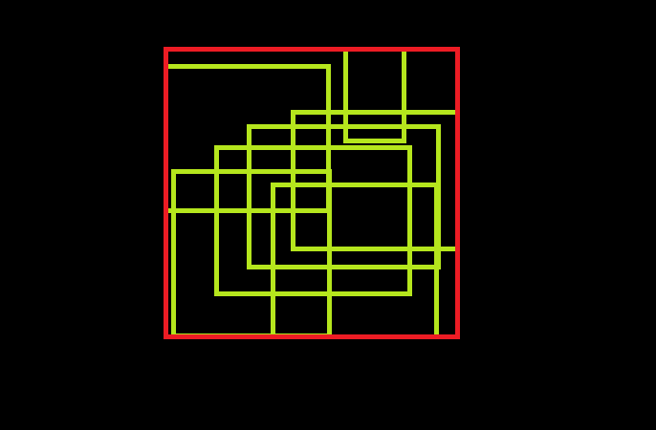

Er stellt der Bereich dar, der später in jedem Frame ausgeschnitten wird.

Je nach ausgewählter Pipeline liegt der Trackingpunkt auf einer anderen Position in der ROI.

|  |  |
| --- | --- |
| Pipeline 1 | Pipeline 2 |
| Ein Bild, das Symbol, Screenshot, Grafiken enthält.  KI-generierte Inhalte können fehlerhaft sein. | Ein Bild, das Screenshot, Symbol, Grafiken, Design enthält.  KI-generierte Inhalte können fehlerhaft sein. |

Der rote Punkt markiert die Flammenquelle. Die blaue Linie beschreibt die Laufbahn der Trackingpunkte.

### Pipeline 2: Gerichtete Flammen

Die folgende Grafik zeigt die Arbeitsweise des Programms mit einer Tafelkerze.

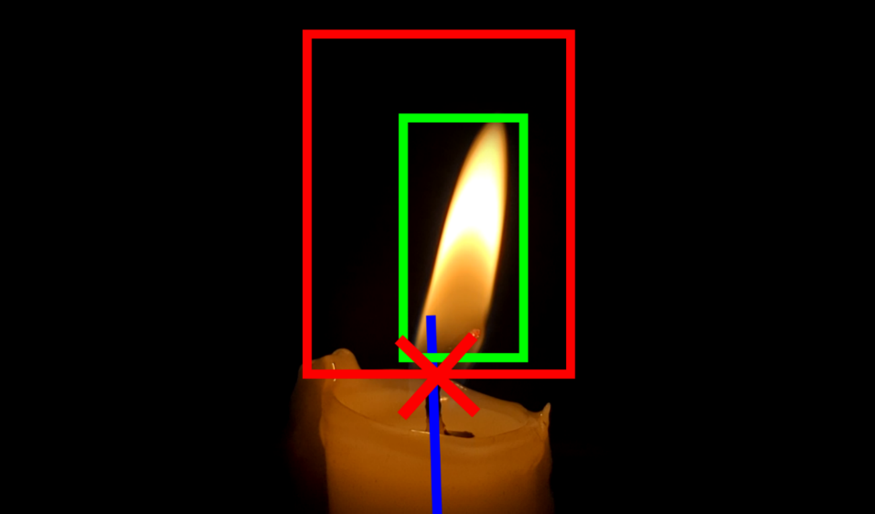

Zuerst wird die Bewegung der Kerze analysiert. Das gesamte Frame wird mit Hilfe eines Thresholdfilters in Lichtregionen unterteilt.



Bei einer brennenden Kerze gibt es die Flamme und den Kerzenschaft. Es wird davon ausgegangen, dass sich der Ursprung der Lichtquelle in der hellsten Region befindet. Der grüne Rahmen umfasst die hellste Region. Im Gegensatz zu Pipeline 1 wird hier nicht der hellste Punkt der hellsten Region gesucht, sondern der über mehrere Frames ruhigste Punkt.

|  |  |  |
| --- | --- | --- |
| Ein Bild, das Kerze, Wachs, Feuerzeug, Flamme enthält.  KI-generierte Inhalte können fehlerhaft sein. | Ein Bild, das Kerze, Wachs, Feuerzeug, Flamme enthält.  KI-generierte Inhalte können fehlerhaft sein. | Ein Bild, das Kerze, Wachs, Feuerzeug, Flamme enthält.  KI-generierte Inhalte können fehlerhaft sein. |
| Ein Bild, das Kerze, Wachs, Feuerzeug, Flamme enthält.  KI-generierte Inhalte können fehlerhaft sein. | Ein Bild, das Kerze, Wachs, Feuerzeug, Flamme enthält.  KI-generierte Inhalte können fehlerhaft sein. |

Wie in der Abbildung zu sehen, sind die beiden linken Segmente fast dunkel. Das liegt entweder daran, dass das Video schief oder bei kontinuierlichem Wind aufgenommen wurde. Deshalb wird eine Rotationskorrektur gemacht. Dabei wird der hellste Punkt der grünen Region berechnet. Dann wird ein Vektor vom Trackingpoint zum Mittelpunkt der Flamme gebildet. Für jedes Frame wird dieser Vektor berechnet. Am Ende wird ein Durchschnitts-Vektor aller Vektoren und deren Winkel berechnet. Das Video wird um diesen Winkel so korrigiert, dass der Durchschnittsvektor nach oben zeigt.

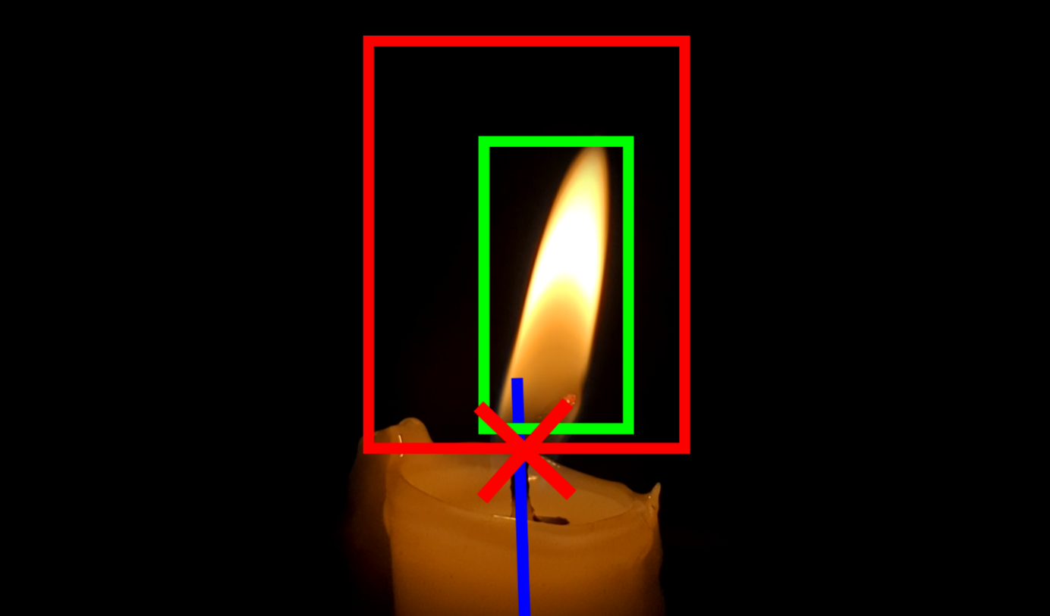

## Normierung und Aufteilung in Segmente

Anschließend wird das Video linearisiert, in vier Segmente unterteilt und für jedes Segment der gemittelte Helligkeitswert berechnet. Diese Kanäle werden auf den hellsten Punkt aus allen Punkten normiert auf 255.

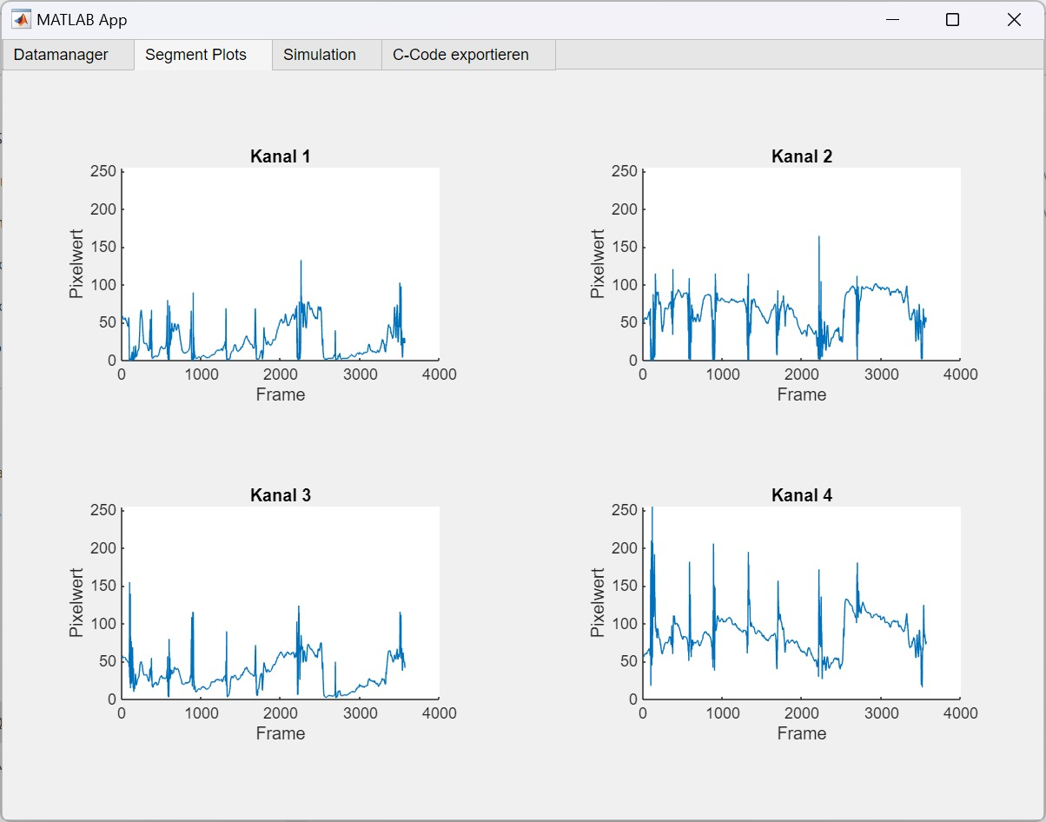

## Export als C-Datei

Nach der erfolgreichen Extraktion der Kanäle kann im Tab [C-Code exportieren] der Export durchgeführt werden. Dabei werden die Werte in einer Matrix gespeichert und danach in eine C-Datei konvertiert. Im folgenden ein Beispiel der Exportstruktur.

|  |
| --- |
| Exportstruktur |
| static const uint8\_t ch0[N] = {0, 54, 255, … };  …  static const LightChannels data = { .ch = { ch0, ch1, ch2, ch3 } };  const LightProgram candle = {  .name = "Kerze",  .length = N,  .fps = 30,  .min\_value = 48,  .max\_value = 197,  .fade\_frames = 100,  .data = &data  }; |

Die Daten können danach direkt auf den Mikrocontroller geladen werden und werden dort vom Algorithmus aufbereitet und über die PWM ausgegeben.

# Softwareimplementierung auf den STM32

## Unendliche Aneinanderreihung von zufälligen Clips

Im Prinzip kann man jeden Kanal als einen kleinen Film bezeichnen, weshalb hier die Terminologie Film verwendet wird. Die Schnittarbeiten mit dem Filmschnittprogramm Adobe Premiere Pro an eigenen Kurzfilmen lieferten die Grundlage für den Algorithmus. Algorithmus. Beim Filmschnitt werden viele Clips zurechtgeschnitten und dann kombiniert. Oft wird das Video nicht hart aneinandergesetzt, sondern sanft eingeblendet, überblendet oder ausgeblendet. Auch in der Tontechnik kommen Blenden häufig zum Einsatz. Im folgenden Screenshot sieht man das Schnittfenster des Programms mit dem importierten Video einer Kerze.

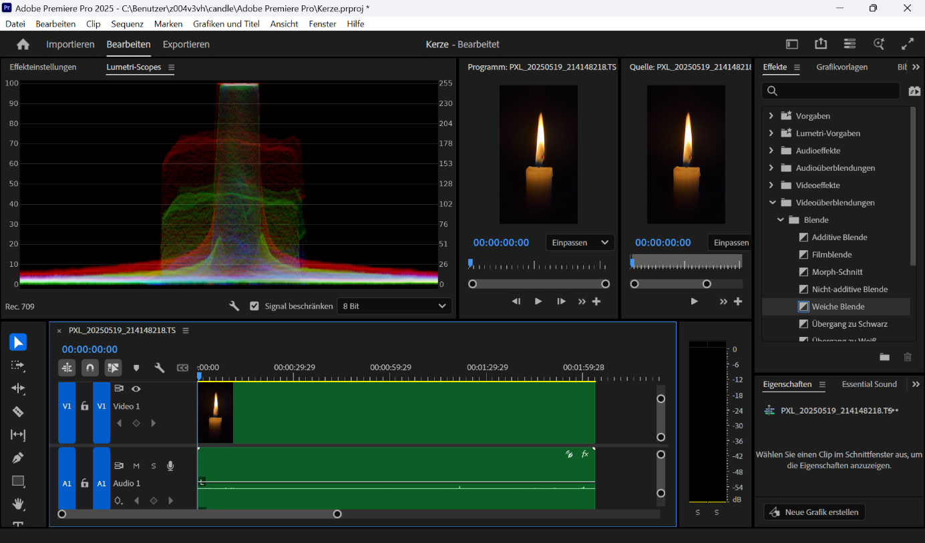

Das Video ist knapp zwei Minuten lang. Dort, wo das Video beginnt auf der linken Seite, diesen Punkt nennt man in-Point. Auf der anderen Seite des Clips der out-Point. In den weiteren Beispielen wird lediglich das Schnittfenster gezeigt. Der grüne Streifen im Schnittfenster entspricht dem Video.

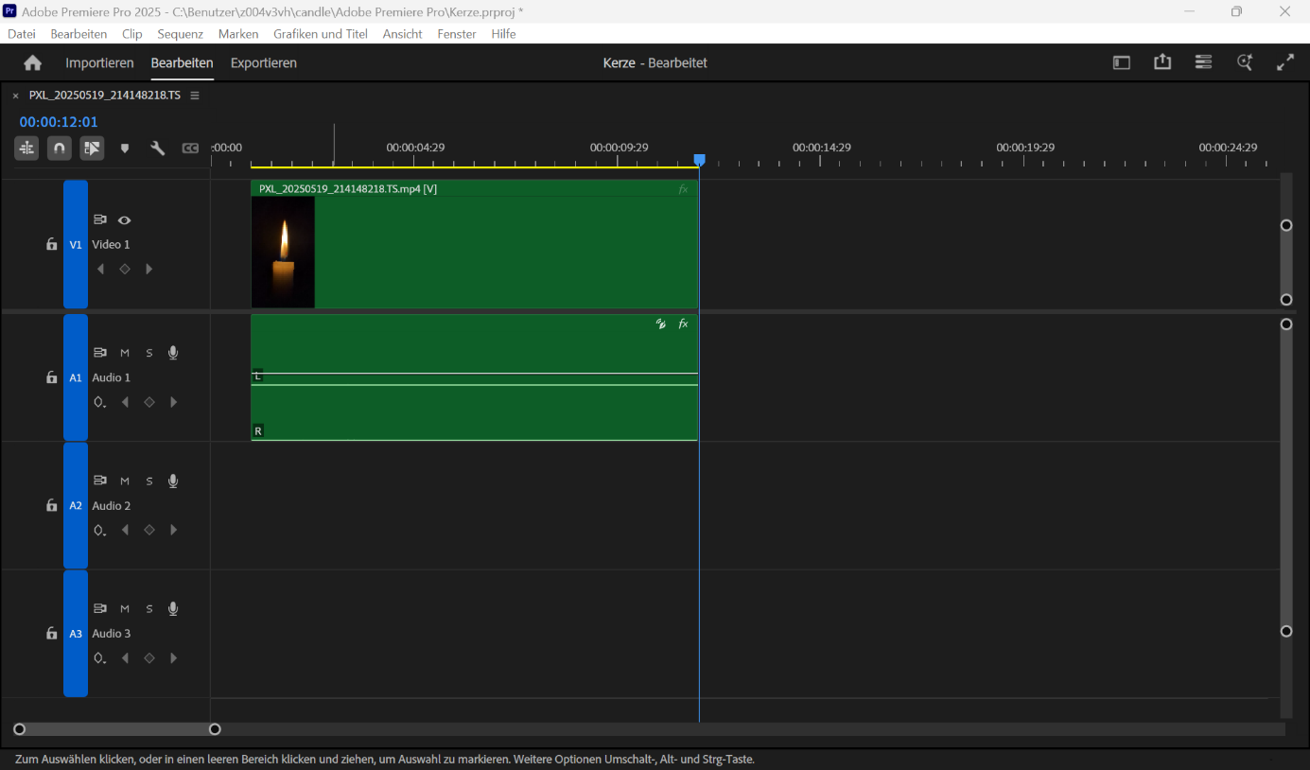

Das Video wurde an einer zufälligen Stelle abgeschnitten.

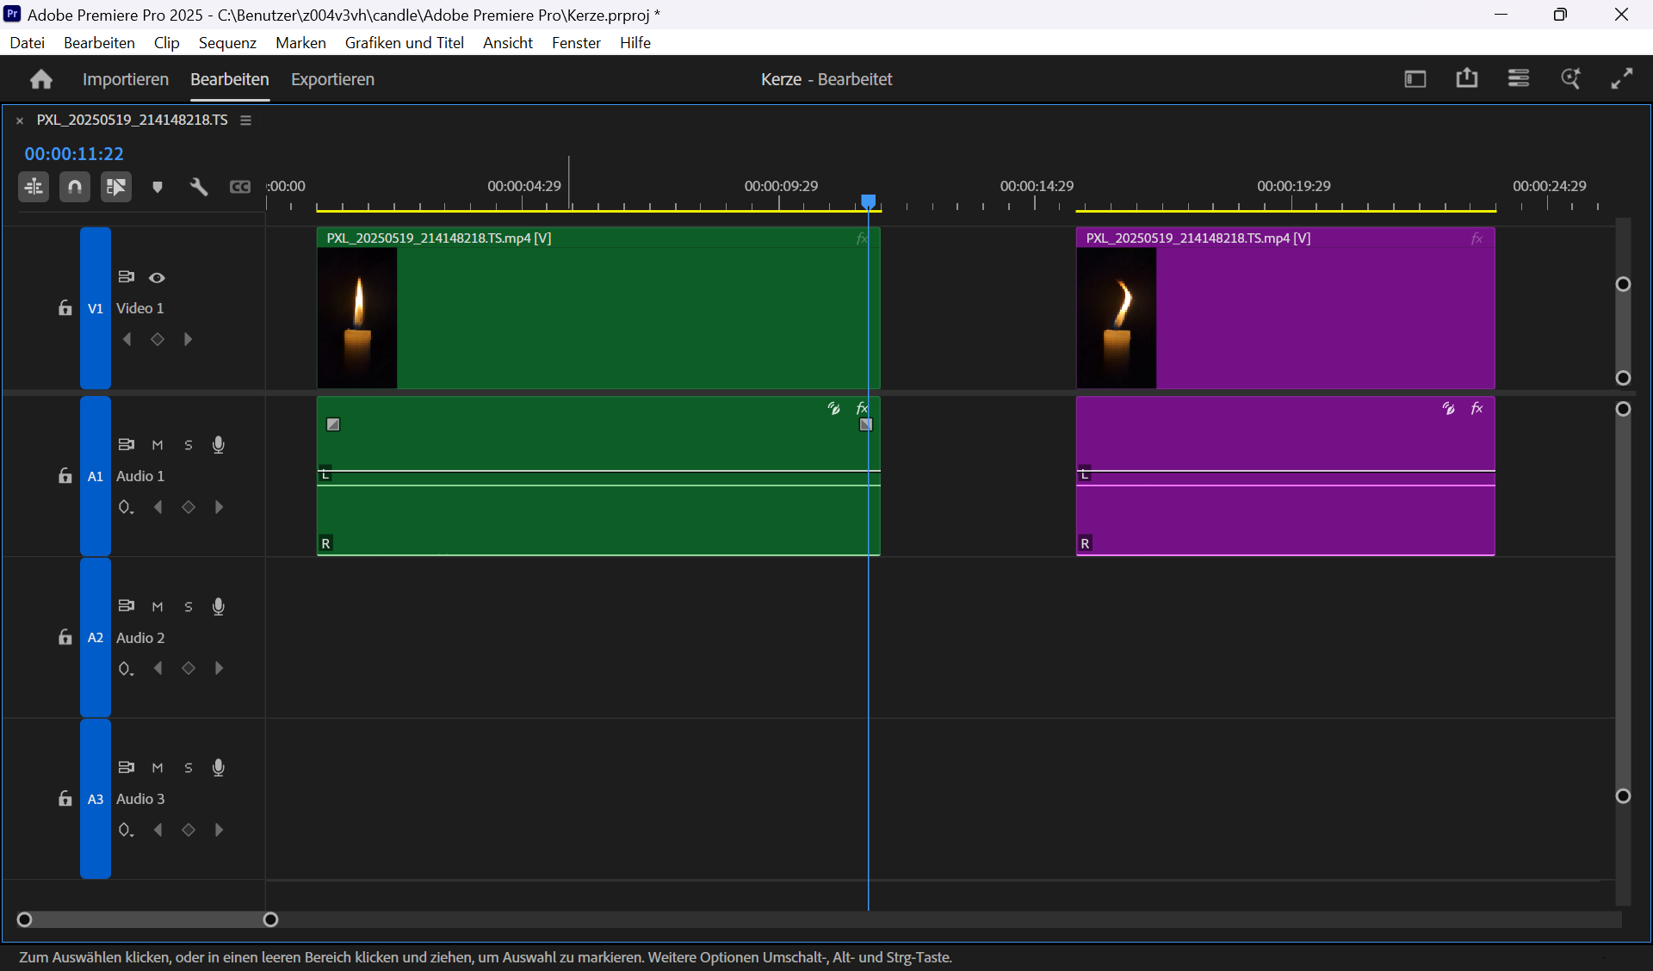

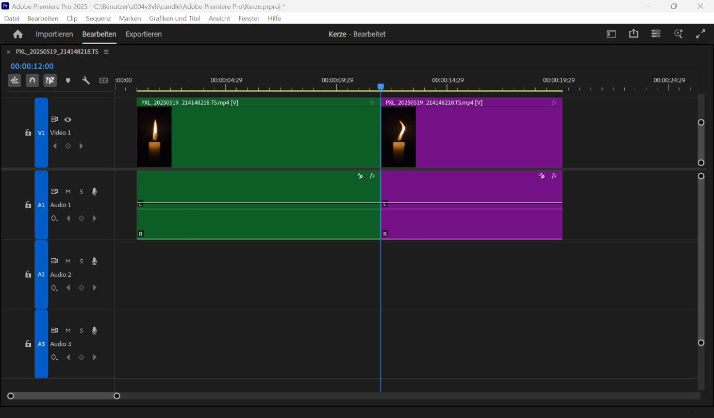

Das nochmal kopierte Original wird wieder zu einem Clip geschnitten, aber diesmal an einer anderen zufälligen Stelle. Jetzt haben wir zwei komplett unterschiedliche Clips aus der gleichen Quelle. Wenn nun die Clips nebeneinandergelegt werden, gibt es einen harten Sprung. Nach 12 Sekunden endet der erste Clip. Ein Frame später beginnt der zweite Clip.

|  |  |
| --- | --- |
| Vorheriger Clip | Nächster Clip |
| Ein Bild, das Text, Computer, Screenshot, Multimedia enthält.  KI-generierte Inhalte können fehlerhaft sein. | Ein Bild, das Text, Screenshot, Computer, Multimedia enthält.  KI-generierte Inhalte können fehlerhaft sein. |

Um einen ruckartigen Übergang von Clip 1 in den Clip 2 zu vermeiden, benutzt man eine Blende. So sieht es aus, wenn wir in der Mitte der Blende sind.

|  |  |
| --- | --- |
| Schnittfenster | Wiedergabefenster |
| Ein Bild, das Text, Screenshot, Multimedia-Software, Software enthält.  KI-generierte Inhalte können fehlerhaft sein. | Ein Bild, das Text, Screenshot, Computer, Multimedia-Software enthält.  KI-generierte Inhalte können fehlerhaft sein. |

|  |  |  |
| --- | --- | --- |
| Fade-in | Cross-Fade | Fade-out |
| Ein Bild, das Text, Screenshot, Multimedia-Software, Software enthält.  KI-generierte Inhalte können fehlerhaft sein. | Ein Bild, das Text, Screenshot, Multimedia-Software, Software enthält.  KI-generierte Inhalte können fehlerhaft sein. | Ein Bild, das Text, Screenshot, Multimedia-Software, Software enthält.  KI-generierte Inhalte können fehlerhaft sein. |

Beim genaueren Betrachten wird deutlich, dass im Überblendungsbereich ein Kreuz entsteht, wenn die beiden Rampen im Schnittfenster aufeinandertreffen. Im Prinzip ist das ein Crossfading für jedes Pixel. Ein Crossfade ist ein fließender Übergang zwischen zwei Clips – ähnlich wie zwei Farben, die ineinander übergehen. Der eine Clip wird dabei allmählich ausgeblendet, während der nächste eingeblendet wird.

Zusätzlich gibt es am Anfang einen „Fade-in“ und am Ende einen „Fade-out“. Bei diesem Schnittfenster wird in den grünen Clip aus dem nichts eingeblendet. Dann wird in den violetten Clip und dann ins nichts ausgeblendet. Anstelle des Video Fade-outs könnte man auch weitere Clips von der Ursprungsquelle hinzufügen und einblenden, ad infinitum.

Der beschriebene Vorgang ist das Grundprinzip des Algorithmus.

## Crossfading

Das Crossfading ist ein wesentlicher Bestandteil des Algorithmus auf dem Microcontroler und der Stromregelung. Deswegen wird in einem eigenen Kapitel erklärt.

Ein in der leisen Bibliothek sitzender Mensch empfindet ein plötzlich startendes Düsenflugzeug als harten Sprung. Um es mathematisch zu veranschaulichen, werden für das erste Signal ein Cosinus und für das zweite ein Rechtecksignal verwendet.

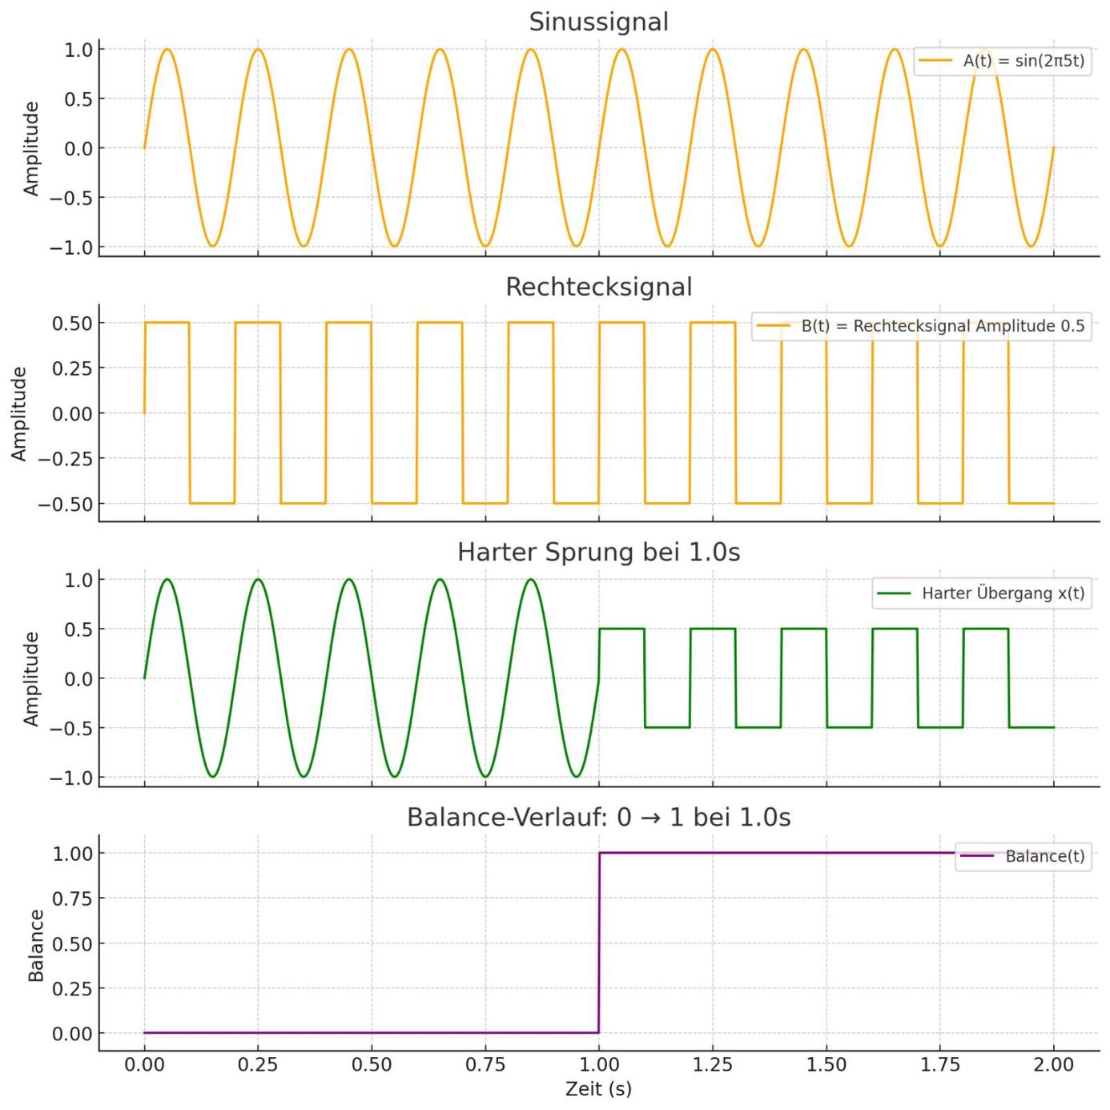  
Um den Übergang vom ersten zum zweiten Signal weich zu machen, wird ein Crossfade, eine bewährte Methode in der Film- und Audiotechnik, angewendet. Hier wird für eine genauere Einführung zum Erstellen von Crossfades im Audioprogramm Audacity auf das Tutorial : [Making crossfades | Audacity Support](https://support.audacityteam.org/audio-editing/making-crossfades) (17:53 Uhr 15.05.2025) verwiesen.

Es gibt diverse Crossfade-Methoden. Ein einfacher Crossfade ist z. B. der lineare Crossfade. Die Formel lautet:

**y[n] = x1[n]+Balance(x2[n]-x1[n])**

Balance gibt das Mischungsverhältnis an. Wird Balance auf 0 gesetzt, dann ergibt das x1[n]. Wird Balance auf 1 gesetzt, ergibt das x2[n]. Im Zeitverlauf kann die Balance nach den Bedürfnissen des Benutzers geregelt werden. In der nachfolgenden Grafik läuft bis 0,5 Sekunden das Signal x1. Dann wird der Faktor Balance kontinuierlich erhöht und erreicht bei 1,5 Sekunden sein Maximum. Danach läuft das Signal als x2 weiter.

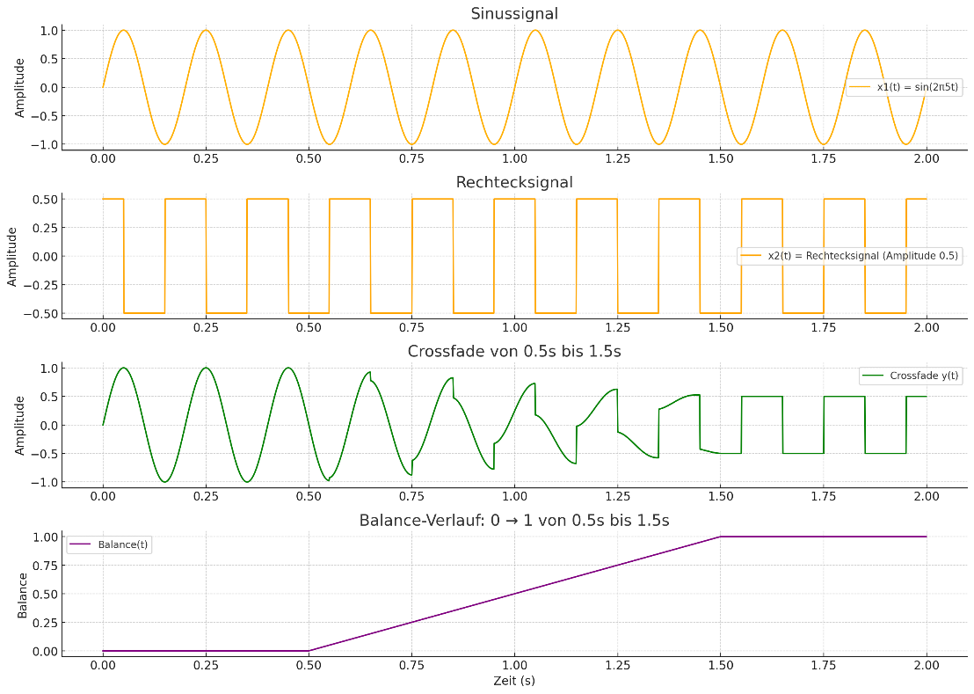

Es ist erkennbar, dass der lineare Fade abrupt bei 0,5 Sekunden beginnt und, ebenfalls abrupt bei 1,5 endet. Um das zu vermeiden, gibt es bessere Balance-Funktionen, z. B. das Cosinus-Crossfading.

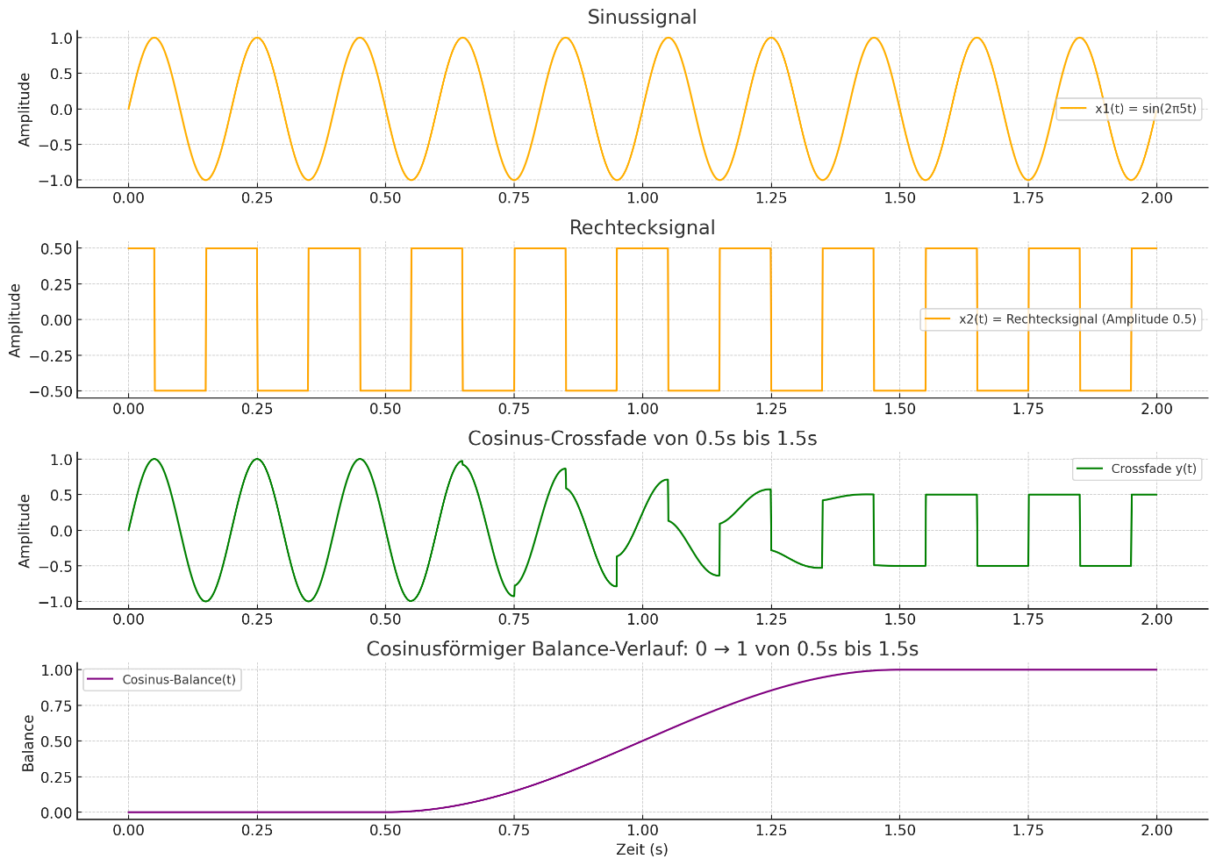

Es ist kaum zu erkennen, wo die Überblendung beginnt. Der Übergang verläuft fließend. Das Cosinus-Crossfading lässt sich gut auf einem 72 MHz STM32 Prozessor rechnen. Die Formel für die cosinusförmige Überblendung lautet:

**Balance[n] = (1 - cos(π · n / N)) / 2**

Dabei ist n der aktuelle Index im Überblendbereich (z. B. innerhalb eines Zeitfensters), N die Gesamtlänge der Überblendung (in Samples oder Schritten). Diese Gleichung beschreibt eine symmetrische und weiche Überblendung von einem Signal zum anderen. Der Verlauf ist an den Rändern flacher als bei einer linearen Überblendung und wirkt auditiv natürlicher.

**Bei n = 0 ergibt sich Balance = 0 → nur das erste Signal ist aktiv.**

**Bei n = N / 2 ist Balance = 0,5 → beide Signale sind gleich stark gemischt.**

**Bei n = N erreicht Balance = 1 → das zweite Signal ist vollständig eingeblendet.**

Angewendet auf die oben dargestellte Grafik beginnt der Crossfade bei t = 0,5 s (entspricht n = 0) und endet bei t = 1,5 s (entspricht n = N). Diese Methode eignet sich besonders für Übergänge in der Audio- und Musikproduktion, bei denen ein natürlicher Verlauf ohne wahrnehmbare Lautstärkeschwankungen gewünscht ist.

## Simulation

Für die Visualisierung und Simulation des Algorithmus wurde ein Python-Programm geschrieben, das die Arbeitsweise aus signaltechnischer Sicht erklärt.

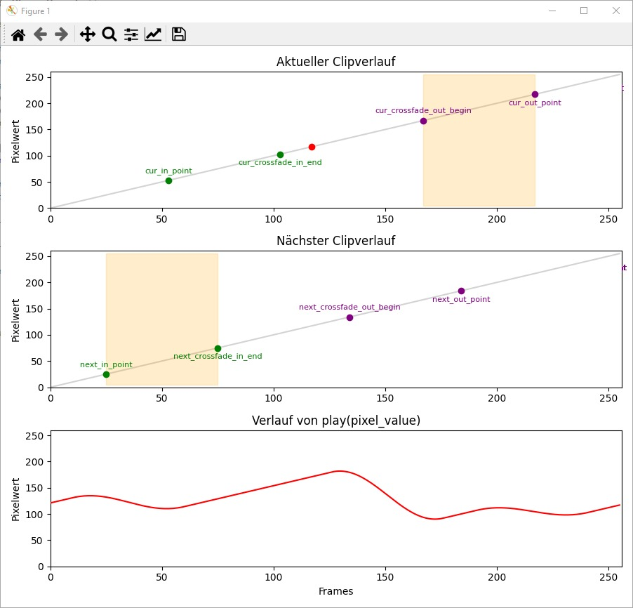

Der erste Plot repräsentiert einen Pixel aus einem Video mit 25 fps, einer Pixel-Auflösung von 8 bit und einer Länge von 265 frames (das entspricht einer Länge von knapp 11 Sekunden). Weiterhin befinden sich auf den ersten beiden Plots zwei grüne und zwei violette Punkte und ein gelbes Intervall. Das Intervall beschreibt den Crossfading-Bereich. Die grünen Punkte liegen am Anfang des Clips und die violetten am Ende. Der dritte Plot stellt den Verlauf des resultierenden, unendlichen Videos dar. Der Zeitpunkt und Pixelwert des Videos werden durch den Punkt play repräsentiert. Das Quellvideo ist eine Rampe, die kontinuierlich von 0 bis 255 ansteigt, im Plot durch die hellgraue Linie dargestellt. Zum besseren Verständnis des Algorithmus wird ein Gedankenexperiment gemacht.

1. Zu Beginn wird aus dem Originalvideo ein in-Point und ein out-Point zufällig bestimmt. Diese werden in den ersten Plot eingetragen.
2. Dazu wird definiert, wie viele Samples überblendet werden sollen. Wie aus dem Beispiel mit Premiere Pro gesehen, braucht man aus dem ersten ausgeblendeten Clip genauso viele frames für die Überblendung wie im zweiten Clip eingeblendet wird. Deshalb werden oben noch die Punkte crossfade\_in\_end und crossfade\_out\_begin eingezeichnet. Im Beispiel oben sind 50 Frames für crossfade\_length genommen worden, das ist das gelbe Intervall.
3. Noch vor dem Abspielen des ersten Clips, wird gedanklich schon der zweite Clip zurechtgeschnitten und Koordinaten in den zweiten Plot eingetragen. Anschließend wird die rote play Koordinate auf den Punkt cur\_crossfade\_in\_end des ersten Plots gesetzt. Dann wird der erste Clip gestartet. Und frame für frame wird die play-Koordinate entlang der Kurve im ersten Plot bewegt. Parallel wird der y-Wert von der Koordinate play in den dritten Plot gezeichnet. Es wird solange wiederholt, bis der Punkt cur\_crossfade\_out\_begin erreicht ist.
4. Bis zu diesem Punkt wird der erste Clip normal abgespielt. Ab jetzt verbleiben noch 50 Frames, bis dieser Clip endet. Statt den aktuellen Punkt direkt zu zeichnen, wird er an eine Crossfade-Funktion übergeben. Diese Funktion erhält mehrere Argumente: den aktuellen Pixelwert des ersten Clips, die Startkoordinate des nächsten Clips (next\_in\_point) sowie die relative Frame-Position innerhalb des gelben Intervalls, beginnend bei 0. Diese Position gibt an, wie viel Prozent des Crossfade-Bereichs bereits durchlaufen wurden. In diesem Intervall endet der erste Clip allmählich, während der zweite beginnt. Schritt für Schritt werden die Pixelwerte beider Clips in die Crossfade-Funktion eingespeist. Das Ergebnis wird dem dritten Plot hinzugefügt. Da dieser Plot theoretisch unbegrenzt wachsen würde, wird jeweils der älteste Eintrag entfernt, sodass die Länge des Plots konstant der Videolänge entspricht. Dieser Vorgang wird fortgesetzt, bis das gelbe Intervall abgeschlossen ist und 100 % des zweiten Clips am Punkt next\_crossfade\_in\_end erreicht wurden.
5. In diesem Moment wird der aktuelle Clip gelöscht. Der nächste Clip wird zum aktuellen Clip und rutscht in den Plot nach oben. Gleichzeitig wird ein neuer clip definiert und in den zweiten Plot eingetragen.

Nach mehreren Wiederholungen entsteht ein Verlauf wie im Plot 3.

## Upsampling und Auflösungsvergrößerung

Als vorletzter Verarbeitungsschritt erfolgt das Upsampling. Das System ist nun in der Lage, kontinuierliche „Kerzenfilme“ in Echtzeit Bild für Bild zu erzeugen. Im vorherigen Schritt wurde bewusst mit einer reduzierten zeitlichen und räumlichen Auflösung gearbeitet, um Rechenaufwand erheblich zu reduzieren.

Im nächsten Schritt werden die Helligkeitswerte der Videopixel in Steuergrößen für die PWM-Ausgabe umgewandelt. Die gespeicherten Videos besitzen typischerweise eine Auflösung von 8 Bit pro Kanal und eine Bildfrequenz zwischen 25 bis 30 Bildern pro Sekunde, abhängig vom Dateiformat. Diese Daten werden anschließend hochskaliert, um von einem diskreten Verlauf in einen kontinuierlichen Verlauf zu gelangen. Die folgende Grafik zeigt die Verarbeitungsschritte.

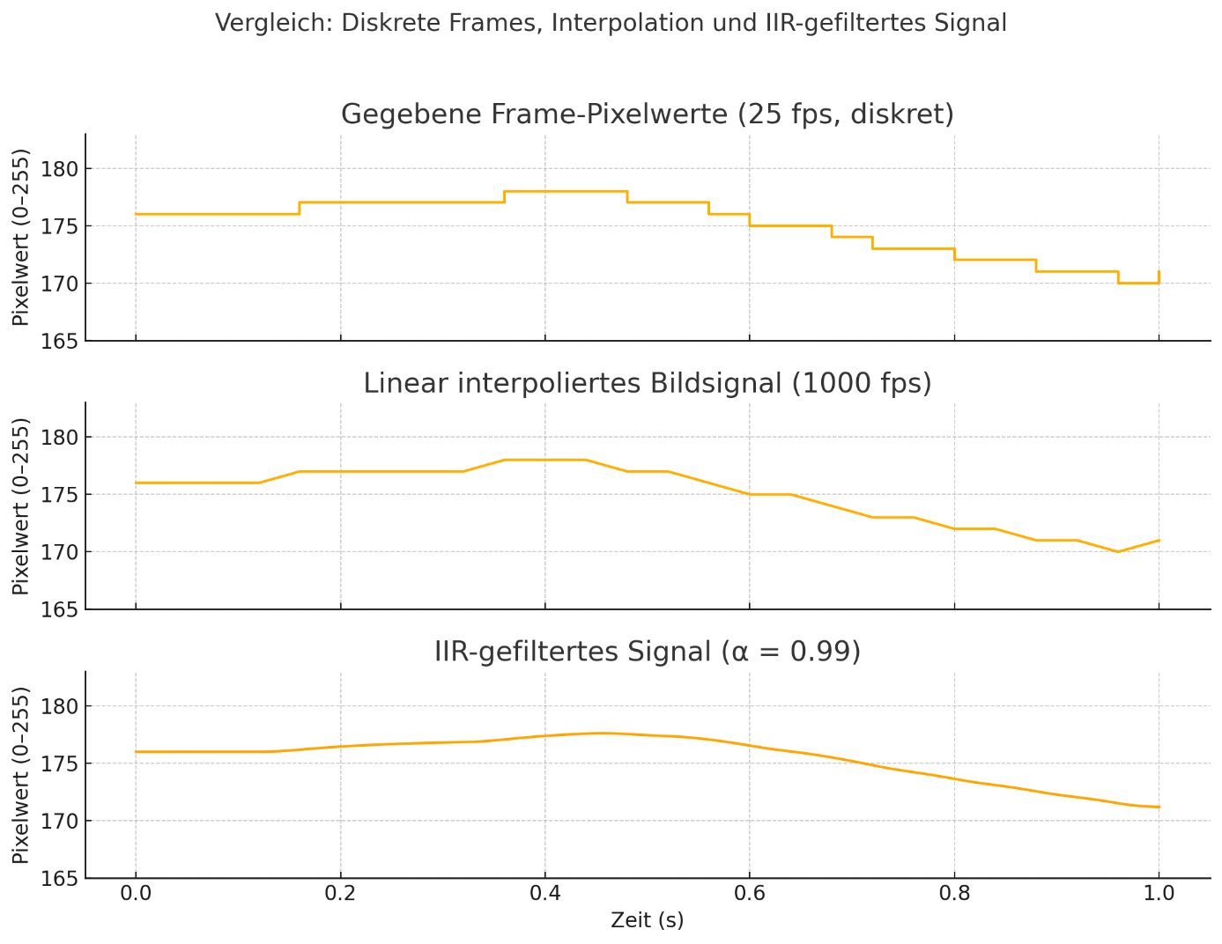 Der verwendete Timer (TIM2) arbeitet mit einer PWM-Trägerfrequenz von 16 kHz und aktualisiert seinen Duty-Cycle jede ms. Die Erhöhung der Auflösung wird erreicht, indem durch lineare Interpolation die zeitliche Auflösung auf 1000 fps erhöht wird, um ein visuelles zeitdiskretes Signal in ein scheinbar zeitkontinuierliches Signal zu verwandeln. Der obige Plot wurde mit echten Kerzendaten aus dem Light-Source-Extractor erzeugt. Im letzten Schritt des Algorithmus werden die Relikte der Diskretisierung entfernt durch einen iir-Filter.

Der Verlauf ist eine direkte Repräsentation des Stroms, welcher durch die LEDs fließt. Im Programm wird für jeden Kanal ein Nennstrom eingetragen. Es wird festgelegt, dass bei 100 % Nennstrom die Helligkeit der LED bei 100 % ist.

## Zufall

Die folgende Grafik zeigt, wie der Algorithmus mit einem Kerzenvideo mit 8 Bit Pixelauflösung, 750 Frames, 25 FPS und Kanal 1 funktioniert.

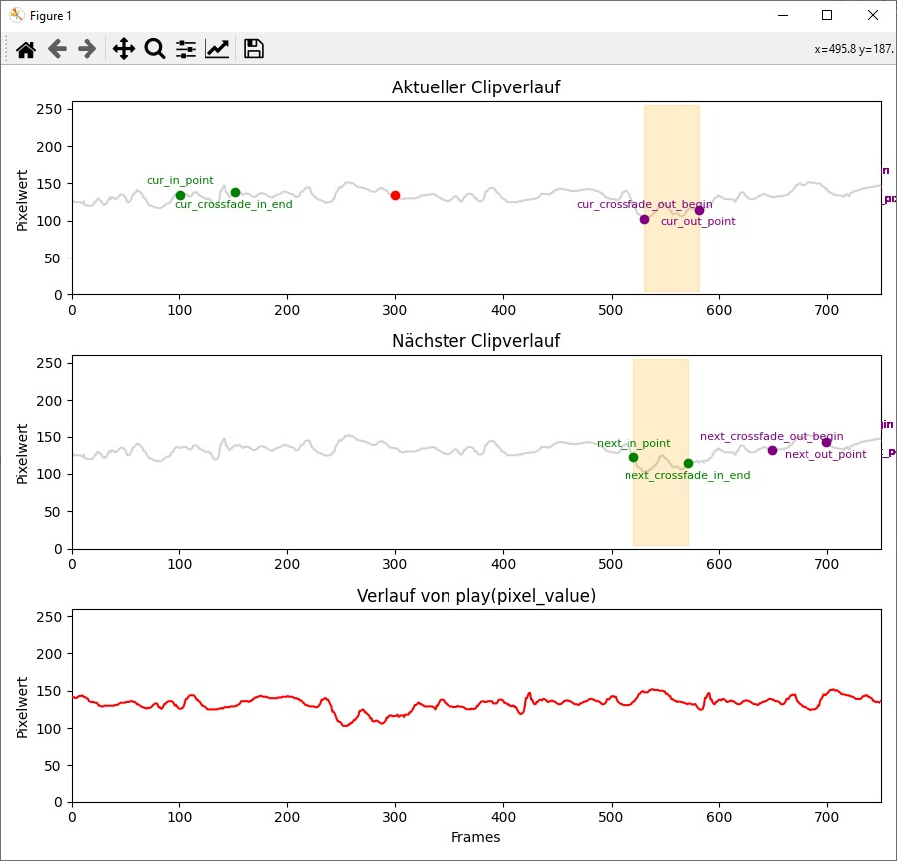

Man erkennt sequenziell, dass das Ausgangssignal oft die gleichen Komponenten des Ursprungsmaterials wiederholt. Um den Effekt der Periodizität zu reduzieren, kann man ein längeres Quellenvideo nehmen, Clips mit zufälligen Schnittstellen und Längen aussuchen, mit Rauschen oder Helligkeitsunterschieden oder Geschwindigkeitsunterschieden. Bei Bedarf kann man weitere Parameter manipulieren.

Echte Kerzen verhalten sich unvorhersehbar: Wind, Helligkeit, Luftbewegungen, Temperatur oder auch das Brennmuster verändern ständig die Brenndauer. Deshalb kann man diese auch nur schätzen. Um dieses natürliche Verhalten möglichst realistisch zu simulieren, wurden in den Algorithmus gezielt Zufallsparameter eingebaut.

Es gibt diverse Zufallalgorithmen. Für dieses Projekt wird der Zufall durch den WELL512-Algorithmus erzeugt. Es handelt sich um einen Pseudorandom Number Generator (PRNG), d. h. einen Algorithmus, der durch eine Folge mathematischer Operationen eine große Menge scheinbar zufälliger Zahlen produziert. Mit einer Periode von 2^512 − 1 wiederholt sich seine Sequenz praktisch nie. Außerdem hat dieser Algorithmus eine bessere Zufallsverteilung als der übliche LCG PRNG. Die PRNGs sind immer deterministisch. Wird er mit demselben Startzustand initialisiert, liefert er stets dieselbe Zahlenfolge. Der WELL-512 Algorithmus benötigt nur 64 Byte internen Speicher und wenige Taktzyklen pro Zufallszahl, sodass er selbst auf einem STM32 in Echtzeit läuft. Damit jede Kerze ein individuelles Lichtmuster zeigt, wird der Generator bei jedem Einschalten mit aktuellen Messwerten der Schaltung gestartet. Dazu liest der Mikrocontroller mehrmals hintereinander die Batteriespannung und die Temperatur über den ADC ein, kombiniert diese und nutzt sie zur Initialisierung, um die Entropie zu verbessern. Die Kombination aus physikalisch verrauschten Messwerten und einem starken Zufallsgenerator, wie dem WELL512, macht jede Kerze einzigartig und quasi nicht deterministisch. Der Zufall wird benutzt, um für Clips immer zufällige in-Point und out-Points zu erzeugen, die sich maximal voneinander unterschieden. Außerdem kann man den Zufall benutzen, um bei jedem Start der Kerze einen individuellen kleinen Helligkeitsoffset zu geben oder eine leicht andere Abspielgeschwindigkeit.

# Ergebnis

Die in der Einleitung eingeführten Herausforderungen der Herstellung eines für die hohen Anforderungen der Filmindustrie geeigneten elektrischen Kerzenlichts, erforderten die Entwicklung eines innovativen Produkts mit einer Kombination aus neuartigen und Hard- und Softwarelösungen. Im Laufe der Arbeit wurden die Herausforderungen aufgezeigt und die technischen Lösungen in ihrer Theorie und Praxis erläutert.

Jede E-Kerze ist durch den Algorithmus, der lineare Interpolation, Crossfading und den Zufall verwendet, ein Unikat und dadurch für realistische Szenen in der Filmproduktion geeignet.

Durch den Light Source Extractor lassen sich auf jeder Kerze andere Lichtmuster erzeugen, z. B. Wunderkerzen, Teekerzen, usw. und diverse Lichtsituation nachahmen, etwa das Flackern bei starkem Wind, das ruhige Leuchten bei Windstille oder Verlöschen.

Die Flamme der digitalen Kerze bewegt sich, wie bei einer echten Kerze, im 3D-Raum. Dieser Effekt wird realisiert durch vier im Kerzenkopf angeordnete LED-Filamente, die in jede Richtung des Raumes zu jederzeit ein individuelles Lichtbild erzeugen können. Hierin liegt die größte Innovation meiner multifunktionalen Lichtquelle. Die vier LED-Filamente sind so angeordnet, dass sich ihre Lichtemissionen räumlich überlagern und ein 3D-Leuchtbild erzeugen. Das heißt die hier entwickelte LED-Kerze erzeugt auch bewegten Schatten.

Durch die angemessen hohe PWM-Frequenz und Signalglättung kann man selbst bei professionellen Filmkameras kein Flackern mehr erkennen. Außerdem ist die Auflösung von 1000 Helligkeitsstufen bei 1000 fps je Kanal sehr hoch. Der Kopf der Kerze ist durch die Filamente hat die vielfache Lichtstärke einer echten Kerze guten Farbwiedergabeindex. Durch die Anordnung der vier Filamenten in Segmente lassen sich die natürlichen Bewegungen einer Kerzenflamme simulieren. Durch das kompakte Design der Platine kann diese in diverse Gehäuseformen verbaut werden.

# Ausblick

Eine Vielzahl an Weiterentwicklungen und möglicher Anwendungen sind denkbar.

Das nächste Ziel ist die und Erreichung der CE-Konformität. Außerdem soll in der nächsten Generation ein Funkstandard wie Bluetooth oder WiFi integriert werden, um eine Ansteuerung über App und effiziente Gruppen­­schaltungen zu ermöglichen. Dafür soll auch die RED-Prüfung zukünftig bestanden werden.

Ein Kompasssensor soll eingebaut werden, damit eine Synchronisation zwischen den Kerzen möglich ist, z. B. ein gleichgerichtetes Verhalten bei einem Windstoß.

Weiter soll die Elektronik um eine Speicher­reserve ergänzt werden. Ein externer SPI-EEPROM (4 MB) soll Platz für längere Licht­sequenzen und einfachere Updates schaffen. Parallel soll geprüft werden, ob ein kleines RNN auf einem leistungs­fähigeren Mikrocontroller in Echtzeit realistische Helligkeits­verläufe liefert.

Weiter soll ein Kerzenmodell entwickelt werden, welches ein Hochfrequenz-Vernebler­modul betreibt, um das Licht durch Nebelaustritt durch dünne Düsen zu leiten. Dadurch wird die Flamme nicht mehr durch Filamente realisiert, sondern im Kerzenschacht mit dem Nebel erzeugt und dann über den Docht nach außen geleitet. Wobei der Nebel als Lichttransportträger und 3D-Flamme dient, die sich abhängig von Wind und Trägheit bewegt.

Die entwickelte Hardware die dadurch gewonnenen Erkenntnisse bilden die Grundlage, um weitere Anwendungen zu ermöglichen.

# Quellenverzeichnis

<https://www.ptb.de/cms/fileadmin/internet/fachabteilungen/abteilung_4/Wie_weiss_ist_Weiss_new.pdf>

[Generating Color Temperature Equivalent Light with RGB LEDs | Usually Pragmatic](https://www.usuallypragmatic.com/projects/Generating-Color-Temperature-Equivalent-Light-with-RGB-LEDs.html)

[DAS LED FILAMENT - SEGULA GmbH](https://www.segula.de/das-filament/)

<https://de.glassdoor.ch/Geh%C3%A4lter/jaffna-sri-lanka-driver-gehalt-SRCH_IL.0,16_IM1673_KO17,23.htm>

[Microsoft Word - 000\_00079\_00811.src.doc](https://media.digikey.com/pdf/Data%20Sheets/Everlight%20PDFs/16-213SDRC-S530-A3-TR8.pdf)

<https://www.pur-led.de/out/media/str_703022_24vdc_cob_filament_datenblatt_00827.pdf>

[Lichtstärke in Candela (cd)](https://www.bilder-plus.de/lichtstaerke.php#:~:text=Eine%20Lichtquelle%2C%20die%20einen%20Lichtstrom%20von%201%20lm,in%20verschiedene%20Richtungen%20unterschiedliche%20Mengen%20an%20Licht%20ab.)

[Raumwinkel in Steradiant berechnen](https://rechneronline.de/winkel/raumwinkel.php?utm_source=chatgpt.com)

[Lichttechnische Größen und Formeln · BEGA](https://www.bega.com/de-de/wissen/beleuchtungstheorie/lichttechnische-groessen-und-formeln/)

<https://eng.libretexts.org/Bookshelves/Electrical_Engineering/Electronics/Operational_Amplifiers_and_Linear_Integrated_Circuits_-_Theory_and_Application_(Fiore)/05%3A_Practical_Limitations_of_Op_Amp_Circuits/5.04%3A_Slew_Rate_and_Power_Bandwidth>

<https://www.led-treiber.de/html/led-kennlinien.html>

Quelle: LCSC Produktseite – HC-FFC05-10P-100-A-01

<https://www.jst-mfg.com/product/pdf/eng/eFH.pdf>

<https://lcsc.com/product-detail/image/IRLML6244TRPBF_C143946.html>

Dobrian, C. (n.d.). Mix two signals (more efficiently). Max Cookbook, University of California, Irvine. Retrieved from

https://music.arts.uci.edu/dobrian/maxcookbook/mix-two-signals-more-efficiently

<https://www.alibaba.com/product-detail/Customize-20mm-26mm-38mm-68mm-2200K_62057062199.html?spm=a2700.galleryofferlist.normal_offer.d_image.15b013a0UAz46A>

<https://www.lcsc.com/product-detail/image/16-916-T1D-AP1Q2QY-3T_C264412.html>